|  |  |  |  |  |  |  |  |  |  |  |  |  |  |  |  |  |  |  |  |  |  |  |  |  |  |  |  |  |  |  |  |  |  |  |  |  |  |  |  |  |  |  |  |  |  |  |  |  |  |  |  |  |  |  |  |  |  |  |  |  |  |  |  |  |  |  |  |  |  |  |  |  |  |  |  |  |  |  |  |  |  |  |  |  |  |  |  |  |  |  |  |  |  |  |  |  |  |  |  |  |  |  |  |  |  |  |  |  |  |  |  |  |  |  |  |  |  |  |  |  |  |  |  |  |  |  |  |  |  |  |  |  |  |  |  |  |  |  |  |  |  |  |  |  |  |  |  |  |  |  |  |  |  |  |  |  |  |  |  |  |
| --- | --- | --- | --- | --- | --- | --- | --- | --- | --- | --- | --- | --- | --- | --- | --- | --- | --- | --- | --- | --- | --- | --- | --- | --- | --- | --- | --- | --- | --- | --- | --- | --- | --- | --- | --- | --- | --- | --- | --- | --- | --- | --- | --- | --- | --- | --- | --- | --- | --- | --- | --- | --- | --- | --- | --- | --- | --- | --- | --- | --- | --- | --- | --- | --- | --- | --- | --- | --- | --- | --- | --- | --- | --- | --- | --- | --- | --- | --- | --- | --- | --- | --- | --- | --- | --- | --- | --- | --- | --- | --- | --- | --- | --- | --- | --- | --- | --- | --- | --- | --- | --- | --- | --- | --- | --- | --- | --- | --- | --- | --- | --- | --- | --- | --- | --- | --- | --- | --- | --- | --- | --- | --- | --- | --- | --- | --- | --- | --- | --- | --- | --- | --- | --- | --- | --- | --- | --- | --- | --- | --- | --- | --- | --- | --- | --- | --- | --- | --- | --- | --- | --- | --- | --- | --- | --- | --- | --- | --- | --- | --- |
| |  |  |  |  |  |  |  |  |  |  |  |  |  | | --- | --- | --- | --- | --- | --- | --- | --- | --- | --- | --- | --- | --- | |  | | | | | | | | | | | | | | 50da81cb39dbb6fdf8b8fff80b24ab18962b3708 | | |  | | | | ○ **A** **基础理论**  ● **B** **应用研究**  ○ **C** **调查报告**  ○ **D** **其他** | | | | | | |  | | **岭南师范学院** | | | | | |  | | | | | |  | **本科生毕业论文（设计）** | | | | | | | | | |  | | |  | | | | | | | | | | | | | |  | **基于PHP的在线考试系统的设计与实现** | | | | | | | | | | |  | |  | | | | | | | | | | | | | |  | | | | **二级学院** | **：** | **信息工程学院** | | | |  | | | | **专 业** | **：** | **软件工程** | | | | | **年 级** | **：** | **2016级** | | | | | **学 号** | **：** | **2016344216** | | | | | **作者姓名** | **：** | **李上进** | | | | | **指导教师** | **：** | **桑海涛 副教授** | | | | |  | | | | | | | | | | | | | |  | | | | **完成日期** | **：** | **2020年4月28日** | | |  | | | | |

**基于PHP的在线考试系统的实现与设计**

专业名称：软件工程

作者姓名：李上进

指导教师：桑海涛

**论文答辩小组**

**组长**： 桑海涛

**成员**： 梁 㑇

陈 霞

石 艳

**论文成绩：**

**目 录**

1 绪论 1

1.1 研究背景 1

1.2 国内外发展状况 2

1.3 研究意义 2

1.4 论文组织结构 3

2 开发工具的介绍 3

2.1 B/S（Browser/Server） 3

2.2 PHP 4

2.3 MySQL 5

2.4 WampServer 5

2.5 Ajax 6

3 系统分析 6

3.1 可行性分析 6

3.2 需求分析 7

3.3 系统用户分析 8

4 概要设计 9

4.1 系统功能模块图 9

4.2 实体E-R图 9

4.3 系统用例图 12

4.4 系统流程图 13

4.5 数据库设计 18

5 详细设计 21

5.1 数据库连接 21

5.2 注册登录模块 22

5.2.1 注册 22

5.2.2 登录 23

5.3 科目模块 25

5.3.1 科目列表 25

5.3.2 添加科目 26

5.3.3 管理知识点 26

5.4 题库模块 27

5.4.1 试题列表 27

5.4.2 添加试题 28

5.4.3 删除试题 29

5.5 班级模块 30

5.5.1 班级列表 30

5.5.2 创建班级 31

5.5.3 班级搜索 31

5.5.4 加入班级 32

5.6 试卷模块 33

5.6.1 随机组卷 34

5.6.2 手工组卷 35

5.6.3 管理试卷 39

5.7 考试模块 40

5.7.1 学生考试 40

5.7.2 倒计时功能 41

5.7.3 临时保存功能 41

5.7.4 阅卷评分 42

5.7.5 查成绩 42

5.7.6 成绩统计 43

5.8 用户模块 44

5.8.1 修改个人信息 44

5.8.2 用户列表 45

5.8.3 添加用户 46

5.8.4 管理用户 47

5.9 消息模块 48

5.9.1 申请 49

5.9.2 邀请 50

5.9.3 考试通知 51

6 总结与展望 52

**基于PHP的在线考试系统的设计与实现**

作者　李上进　　指导教师　桑海涛 副教授

(岭南师范学院信息工程学院，湛江 524048)

**摘 要：**随着计算机技术的高速发展，在线考试系统的开发是近年来的热点。本文阐述了基于PHP的在线考试系统的设计与实现。本系统主要用于教师在网上组卷，学生在网上进行考试。采用PHP作为开发语言、H-ui作为前端框架、MySQL作为数据库，并使用MVC设计模式。本系统组卷具有随机组卷和手工组卷两种方式，并使用计算机自动批改并计分，大大提高阅卷效率。

**关键词**：在线考试；题库；组卷；MVC

**Design and implementation of Online Examination System based on PHP**

LI ShangJin

School of Information Engineering, Lingnan Normal University, Zhanjiang, 524048 China

**Abstract**：With the rapid development of computer technology, the development of online examination system is a hot topic in recent years. This paper describes the design and implementation of online examination system based on PHP. This system is mainly used for the teachers to write the examination paper on the net, and the students to carry on the examination on the net. Using PHP as development language, H-ui as front-end framework, MySQL as database and MVC as design pattern, this system has two ways of generating test paper: random and manual, and uses the computer to judge and score the test paper automatically, which improves the efficiency of marking test paper greatly.

**Key words**：Online examination; Question Bank; PHP; MVC

# 绪论

## 研究背景

随着计算机科技和互联网的快速发展，人类已经进入信息时代，也有人称为数字化时代。网络不仅给我们带来无穷的信息，也带来了更多便利，不仅企业、政府的正常工作离不开网络，教育事业同样需要网络，如网上报名，网上考试等。基于Internet技术的在线考试方式突破了时间和空间的限制，为学校创建一种新的考试环境，简化了纸质考试打印试卷、安排考试、收集试卷、批改试卷等一系列繁琐的流程，提高考试工作效率。而2020年爆发的新冠疫情，使全国学生群体不能按时返校学习，学校普遍采取线上教学，全国中小学生的线上教育需求刺激了线上教育市场。从2020年2月起，有大约5000万学生通过钉钉在线上课，同时线上教育相关产品的需求也大大增加，其中就包括在线考试，这对于在线考试系统的应用与发展是一个很大的机遇。

## 国内外发展状况

在线考试作为网上远程教育的重要组成部分和发展分支，己经在国外一些发达国家得到蓬勃发展，人们选学课程和考试都是通过网上进行。比如澳大利亚国家公共资源管理局已于1995年4月建立“澳大利亚教育网”，并通过互联网联通全部高等院校，而且还覆盖所有的中小学[1]。国外有很多比较著名的大型考试都很早的利用计算机和网络技术来评价参加考核的对象，如Microsoft公司的MCSE(Microsoft系统工程师认证考试)、GMAT(工商办理硕士入学考试)、托福考试、GRE(美国研究生入学考试)等。与西方发达国家的迅猛发展相比，国内的计算机考试技术研究工作开展相对较晚，但国内在网络远程教学研究工作发展相当快，猿辅导在线教育旗下猿题库App启动过的“全国百万人在线模拟考试”曾创造了123万中学生报名参与的记录，国内很多高校如复旦大学，武汉大学等都开设通识教育中心，学生们可以在超星尔雅、智慧树等平台上选修课及考试。但与选修课考试相比，很大一部分的课程期末考核还普遍停留在纸质考试方式上。

## 研究意义

在线考试系统是传统考场的延伸，它利用网络的广阔空间，让学生们可以随时随地进行考试，加上数据库技术的利用，大大简化了传统考试的过程。在线考试系统是线上教育不可缺少的一个重要环节，在线考试系统中题目的生成、试卷的提交、成绩的批阅等都可以在网络上操作。只要形成一套成熟的题库，就可以进行抽题组卷。这样一来，教师所要做的只是精心设计题目、维护题库、设计试卷，从而大大减轻了教师的负担。而且相比于传统考试的评分，在线考试的评分不仅速度快，效率高，更具有客观性、公正性和准确度。应用在线考试系统，不仅能大大减轻考试工作所消耗的人力，还能够节省纸张资源，所以设计该系统有较强的实用性。

## 论文组织结构

本文从实际出发，说明了在线考试系统的设计思想和实现方案，并分析了系统中用到的具体技术，介绍了关键部分的实现过程。

第1章绪论。介绍了在线考试系统提出的背景，对国内外现状进行分析，并给出课题研究意义。

第2章开发工具的介绍。介绍了构建系统所需开发工具以及相关技术。

第3章系统分析。包括可行性分析、需求分析和系统用户分析。先从技术、经济和操作三个方面分析开发该系统是否可行，然后分析系统需要提供的功能需求，最后分析使用该系统的用户。

第4章概要设计。根据需求分析对系统做出设计，列出实体E-R图并阐述实体间的关系，分析系统的用例图和流程图以及描述数据库的详细设计。

第5章详细设计。对系统的主要功能进行分步说明，详细描述系统功能的实现与作用。

第6章总结与展望。介绍了研究内容的总结和不足，并展望今后的研究工作。

# 开发工具的介绍

## B/S（Browser/Server）

浏览器--服务器结构，是目前应用系统的发展方向。B/S是伴随着Internet技术的兴起，对C/S架构的改进，为了区别于传统的C/S 模式，特意称为B/S模式。在这种结构下，通过W3浏览器来进入工作界面，极少部分事务逻辑在前端（Browser）实现，主要事务逻辑在服务器端（Server）实现。

以下列出了B/S所具有的一些优点：

●分布性强，客户端零维护。只要有网络、浏览器，可以随时随地进行查询、浏览等业务处理；

●业务扩展简单方便，通过增加网页即可增加服务器功能；

●维护简单方便，只需要改变网页，即可实现所有用户的同步更新；

●开发简单，共享性强；

以下列出了B/S所具有的一些缺点：

●个性化特点明显降低，无法实现具有个性化的功能要求；

●在跨浏览器上，B/S架构不尽如人意；

●客户端服务器端的交互是请求-响应模式，通常动态刷新页面，响应速度明显降低（Ajax可以一定程度上解决这个问题）。无法实现分页显示，给数据库访问造成较大的压力；

●在速度和安全性上需要花费巨大的设计成本；

●功能弱化，难以实现传统模式下的特殊功能要求；

## PHP

PHP最早是由丹麦的拉斯姆斯·勒多夫发明的，它主要用于动态网页的制作，可以产生图形用户界面[2]。PHP应用广泛，这源于它能运行于各种平台（Windows，Linux，Unix，Mac OS X 等等）并且几乎兼容所有服务器（Apache，IIS等等）。它需要嵌入在HTML语言中使用，所以和HTML代码一样，通过执行代码生成网页。它是免费的，可以直接从官方网站进行下载，并且需要有人维护它的执行标准，这个任务由一些网络社区来维护[3]。PHP是一种非常好用的编程语言，它简单易学，与其他语言不相同的方面就是它融合了其他语言的一些优点和长处，博采众家之长，并且加入自己特有的元素，使得PHP语言不论是学习、应用还是在执行效果上都会给用户带来全新的体验。

PHP包含了多种语言的优点，采众家之长，才会使自己变得这样高效快捷。以下列出了PHP所具有的一些特点：

●开放的源代码：所有的PHP源代码事实上都可以得到；

●PHP是免费的。和其它技术相比，PHP本身免费；

●PHP的快捷性程序开发快，运行快。嵌入于HTML：因为PHP可以被嵌入于HTML语言，它相对于其他语言，编辑简单，实用性强，更适合初学者；

●跨平台性强：由于PHP是运行在服务器端的脚本，可以运行在UNIX、LINUX、WINDOWS下；

●效率高：PHP消耗相当少的系统资源；

●图像处理：用PHP动态创建图像；

●面向对象：在PHP4，PHP5中，面向对象方面都有了很大的改进，现在PHP完全可以用来开发大型商业程序；

●专业专注：PHP支持脚本语言为主，同为类C语言；

## MySQL

MySQL是瑞典的MySQL AB公司开发的一个可用于各种流行操作系统平台的关系数据库系统，它具有客户机/服务器体系结构的分布式数据库管理系统。MySQL完全适用于网络，用其建造的数据库可在因特网上的任何地方访问，因此，可以和网络上任何地方的任何人共享数据库。MySQL是一个真正的多用户、多线程SQL数据库服务器。SQL（结构化查询语言）是世界上最流行的和标准化的数据库语言，它使得存储、更新和存取信息更加容易。MySQL是一个客户机/服务器结构的实现，它由一个服务器守护程序mysqld和许多不同的客户程序以及库组成的。MySQL应用管理与一些大的数据库相比，MySQL有它本身所含有的一些不足之处，但是使用和规模上的不足并不能阻止它的受欢迎程度，对于MySQL现有功能来说，它足以满足绝大部分中下企业和个人爱好者[4]。

以下列出了PHP所具有的一些特点：

●具有功能强、使用简单、管理方便、运行速度快、可靠性高、安全保密性强等优点；

●用C和C++编写，它可以工作在许多平台（Unix，Linux，Windows）上，提供了针对不同编程语言(C，C++，JAVA等)的API函数；

●使用核心线程实现多线程，能够很好的支持多CPU；

●提供事务和非事务的存储机制；

●快速的基于线程的内存分配系统；

●采用双重许可，用户可以在GNU许可条款下以免费软件或开放源码软件的方式使用MySQL软件，也可以从MySQL AB公司获得正式的商业许可；

●可以使用命令行工具进行操作，但是也可以使用图形用户界面，具有双重的管理操作[5] ；

## WampServer

WampServer是由法国人开发的一个软件整合包，他们分别是W表示的是这个整合软件包的运行环境，只能在Windows环境下运行，A表示Apache服务器，M表示MySQL数据库，P表示PHP解释器，一组常用来搭建动态网站或者服务器的开源软件，本身都是各自独立的程序，但是因为常被放在一起使用，拥有了越来越高的兼容度，共同组成了一个强大的Web应用程序平台。并且还拥有图标、安装菜单以及环境配置，从而可以直接安装使用，而不用再去担心环境配置的一列问题[6]。

以下列出了WampServer所具有的一些特点：

●拥有可视化控制界面，利用控制界面可以轻松实现它的功能，给用户提供方便；

●支持中文语言，一键安装，省时省力，任何人都可以轻松搭建；

●系统管理界面还提供中英文切换，在使用方面更加注重用户体验；

●一键启动、重启、停止所有服务，一键切换到离线状态等；

## Ajax

AJAX--Asynchronous JavaScript and XML (异步的JavaScript和XML)。AJAX是一种用于创建快速动态网页的技术。通过在后台与服务器进行少量数据交换，AJAX可以使网页实现异步更新。传统的Web应用程序的工作流程大体为“提交→响应→等待→刷新”，具体的实现步骤如下：用户触发HTTP请求，客户端提交请求；服务器接收并处理请求；客户端等待页面刷新；服务器端返回处理结果；客户端页面刷新[7]。从上面的步骤我们可以看出，每次用户需要请求服务器，页面就需要重新载入，这无疑增加了服务器的工作量，导致运行缓慢。而通过Ajax就可以在不重新加载整个网页的情况下，对网页的某部分进行更新。

以下列出了Ajax所具有的一些特点：

●使用XHTML和CSS标准构建标准化Web页面；

●使用XML和XSLT操作数据；

●使用DOM（文件对象模型）动态控制页面元素，以便交互；

●使用XMLHTTPRequest[8]与服务器实行异步通信；

●使用JavaScript将上面提到的技术组合在一起，一起处理这些数据；

# 系统分析

## 可行性分析

1. **技术可行性**

本系统是在Windows操作系统下开发的基于B/S体系结构的MVC设计模式的系统，采用Visual Studio Code，WAMP作为开发工具，PHP作为开发语言，后台使用MySQL数据库。这些软件容易学习，操作简单。从技术方面来说，是可行的。

1. **经济可行性**

开发本系统的经济成本低，开发所需要的软件大都可以免费获得，而且开发周期短。目前大多数单位都拥有高性能微机和局域网，该考试系统的安装、部署、允和维护都不需要太高的费用。从经济方面来说，是可行的。

1. **操作可行性**

只需要将该系统部署在服务器上就能够使用，而且本系统操作简单，各个功能都可以通过阅读手册完全掌握。从操作方面来说，是可行的。

## 需求分析

根据在线考试系统的功能需求，系统应具备的以下基本功能：

●用户注册功能：用户注册时需要提供新的用户名和邮箱，系统需要验证用户名和邮箱是否合法。验证通过后，将创建一名新用户，并初始为学生身份。

●用户登录功能：用户用浏览器登录服务器网址进入考试系统的登录主页，输入账号、密码、验证码。如果用户名，密码和验证码都正确，即可登录到系统首页，如果登录出错，会有相应提示信息。

●班级管理功能：该模块主要负责班级的创建，由教师创建新班级，学生选择加入。教师在班级内进行学生和班级试卷的管理，并组织学生考试。教师可以主动邀请学生加入，也可以将学生移出班级。最后学生可以退出班级，教师可以解散班级。

●科目管理功能：该模块由管理员负责，主要为试题，试卷标识所属科目和分配给教师使用。管理员可以添加、删除、修改科目。

●题库管理功能：该模块主要负责题库的建立。管理员可以添加、修改、查询、删除所有试题，教师经过管理员设置科目使用权限后，能管理与科目对应的试题。

●试卷管理功能：管理员和教师可以组卷，可以选择随机组卷方式，也可以选择手工组卷方式，系统需要保存试卷的结构以及包含的试题。管理员和教师还可以编辑，删除处于非考试状态的试卷，以及将其添加到班级中。

●在线考试功能：该模块主要负责考生通过计算机进行在线考试，考生登录系统后，进入考试模块，系统自动从数据库中抽出事先教师设定好的试卷来，并通过浏览器显示，考生在规定时间内答题。在考试过程中考生可以选择不同类型题的答题顺序，还可以反复检查、修改答案以及查看考试时间等。通过点击“提交”按钮提交试卷或到规定时间后系统自动提交试卷。

●消息管理功能：主要由待办事宜，收件箱和发送箱组成。待办事宜显示当前未操作的信息，收件箱存放所有接收的消息，发送箱存放所有已发送的信息。本系统的消息分为考试通知，班级邀请和考试通知。操作完一条信息后，便将其从待办事宜中删除。

●个人信息管理功能：用户登录考试系统后，可以对个人的资料进行修改，包括修改邮箱、姓名、性别等基本信息，也可以修改个人的登录密码，输入原始密码、输入新密码和确认密码后，即可修密码。

●用户管理功能：系统管理员登录后，可以添加、修改、删除教师或学生的账号，可以更改用户身份，如更改学生为教师，并为教师分配科目使用权限。也可以直接添加新用户。

## 系统用户分析

系统用户有系统管理员，教师和学生。系统根据三者不同的角色分配功能。管理员主要进行用户管理和题库管理，教师主要是班级管理和组织考试，学生主要是参加考试。

1. **管理员**

管理员具有系统最高权限，能操作所有功能，包括对用户，题库，科目，试卷，班级的管理。管理员主要功能模块如图1所示。

**图1 管理员模块图**

1. **教师**

教师能管理班级，题库，编写试卷。可组织班级里的学生考试，并进行阅卷。教师主要功能模块如图2所示。

**图2 教师模块****图**

1. **学生**

学生可以注册登录，加入班级，参加考试，查成绩，修改个人信息。学生主要功能模块如图3所示。

**图3 学生模块图**

# 概要设计

## 系统功能模块图

系统的功能模块如下：登录注册，科目管理，班级管理，题库管理，试卷管理，用户管理和消息管理，其中班级管理下包含考试、阅卷和成绩查询三个功能。如图4所示。

**图4 系统功能模块图**

## 实体E-R图

根据系统的功能设计，需要如下实体和相关属性项。

1. **用户实体与消息实体**

两者为多对多的关系，一个用户可以发送多个消息，一条消息也可以由多个用户接收。用户实体包括编号，邮箱，注册时间等属性，消息实体包含发送者，接收者，发送时间等属性。具体关系如图5所示。

1. **教师实体，学生实体，科目实体与班级实体**

教师实体与学生实体同为系统用户实体，两者区别只在于角色属性。科目实体包含科目名，科目编号属性，班级实体包含创建者，班级名称，创建时间等属性。一个教师能管理多个班级，并教授多个科目，一个学生能加入多个班级，一个班级由多个学生组成。具体关系如图6所示。

1. **试题实体，试卷实体与考试记录实体**

试题实体包含类型，所属科目，答案等属性。试卷实体包含创建者，总分，编号，名称等属性。考试记录实体包含考试时间，考试编号，学生编号，得分等属性。一份试卷包含多个试题，一个试题可供多份试题使用，一份试卷可产生多个考试记录。具体关系如图7所示。



**图5 用户与消息的E-R图**

**图6 教师，学生，科目与班级的E-R图**



**图7 试题、试卷与考试记录的E-R图**

## 系统用例图

1. **学生用例图**

学生可登录注册，加入某个班级，参加考试并查询成绩，管理消息，修改个人信息。其中修改个人信息包括修改性别，修改密码和修改姓名。学生用例图如图8所示。



**图8 学生用例图**

1. **教师用例图**

教师可以登录，管理消息、题库、试卷、班级，还可以组织考试并阅卷。最后是修改个人信息，包括修改性别，修改密码和修改姓名。教师用例图如图9所示。



**图9 教师用例图**

1. **管理员用例图**

管理员可登录，管理科目、题库、消息、试卷、班级、用户，其中用户管理包括添加新用户，删除用户，修改用户角色和密码。最后是修改个人信息，包括姓名，性别和密码。管理员用例图如图10所示。



**图10 管理员用例图**

## 系统流程图

1. **登录流程图**

系统用户登录流程：在登录页输入账户、密码和验证码。首先系统判断验证码是否正确，如果验证码错误，则提示验证码不正确，否则判断账户是否存在。若账号不存在，则提示账号不存在，否则验证密码是否匹配。如果密码不匹配，则提示密码错误，否则提示登录成功并跳转至系统首页。具体流程如图11所示。



**图11 登录流程图**

1. **加入班级流程图**

学生加入班级流程：选择要加入的班级，若加入该班级不需要审批，则可以直接加入，否则需要申请。学生申请后，若教师同意学生加入，则加入班级成功，否则加入失败。具体流程如图12所示。



**图12 申请加入班级流程图**

1. **组卷流程图**

组卷流程：添加试卷，如果是随机出卷，则需要填写试卷基本信息（试卷名，科目等），然后选择题型及数目，并填写分值，最后提交。如果是手工组卷，则需要填写试卷基本信息（试卷名，科目等），然后从题库中勾选试题来设计试卷内容，并填写分值，最后提交。具体流程如图13所示。



**图13组卷流程图**

1. **学生考试流程图**

考试流程：先进入班级，选择试卷，若当前允许考试，再判断试卷是否设置考试日期。如果没有设置考试日期，说明考试无期限，再判断是否已考过，若没考过，则进入考试环节。如果设置了考试日期，则只有当处于考试时间，并且无该试卷的考试记录，才能考试。具体流程如图14所示。



**图14 考试流程图**

## 数据库设计

1. **用户表**

该表主要属性包括用户id，用户名，密码，角色，电子邮箱等，通过用户表可以控

制进入系统的不同角色，本系统角色分为：管理员，教师，学生。用户表如表1所示。

**表1 用户表**

|  |  |  |  |  |
| --- | --- | --- | --- | --- |
| **名称** | **类型** | **长度** | **说明** | **约束** |
| userid | int | 11 | 用户id | 主键 |
| username | varchar | 100 | 用户名 |  |
| password | varchar | 100 | 用户密码 |  |
| name | varchar | 100 | 姓名 |  |
| sex | varchar | 100 | 性别 |  |
| role | int | 11 | 角色 | 外键 |
| email | varchar | 100 | 电子邮箱 |  |
| status | varchar | 100 | 状态 |  |
| create_time | varchar | 100 | 创建时间 |  |
| login_time | varchar | 100 | 登录时间 |  |

1. **题型表**

题型表的属性有id，题型，及备注。该表的作用是给试题表引用，题型表的主键作为试题表的外键，说明试题是属于什么题型。题型表如表2所示。

**表2 题型表**

|  |  |  |  |  |
| --- | --- | --- | --- | --- |
| **名称** | **类型** | **长度** | **说明** | **约束** |
| id | int | 11 | id | 主键 |
| question_type  remark | varchar  varchar | 100  100 | 题型  备注 |  |

1. **消息表**

消息表的属性包含id，内容，发送者，接收者，类型和发送时间等，该表的作用是系统用户间发送和接收消息的桥梁，主要用于学生发送相关申请，教师发送考试通知。消息表如表3所示。

**表3 消息表**

|  |  |  |  |  |
| --- | --- | --- | --- | --- |
| **名称** | **类型** | **长度** | **说明** | **约束** |
| id | int | 11 | id | 主键 |
| content | varchar | 1000 | 内容 |  |
| message_type | int | 11 | 类型 |  |
| receiver | int | 11 | 接收者 | 外键 |
| sender | int | 11 | 发送者 | 外键 |
| time | int | 11 | 时间 |  |
| status | int | 11 | 状态 |  |
| remark | varchar | 100 | 备注 |  |

1. **科目表**

科目表的属性有id和科目名。科目表的作用是设置系统的科目，可以分配给教师，还可以作为试题和试卷的属性，说明试题和试卷属于哪一门科目。科目表如表4所示。

**表4 科目表**

|  |  |  |  |  |
| --- | --- | --- | --- | --- |
| **名称** | **类型** | **长度** | **说明** | **约束** |
| id | int | 11 | id | 主键 |
| subject_name | varchar | 100 | 科目名 |  |

1. **试题表**

试题表的属性主要有id，题目，选项，答案，解析，等级，题型，出题人。试题表的作用是建立题库。试题表如表5所示。

1. **试卷表**

试卷表的属性主要包含id，试卷名称，科目，出卷人，总时间，总分，评分方式等。试卷表的作用是保存所有教师设计的试卷。试卷表如表6所示。

1. **班级表**

班级表的属性主要包含id，班级名称，人数，加入方式，创建时间和创建者等，该表用于管理员和教师创建班级。该表结构如表7所示。

**表5 试题表**

|  |  |  |  |  |
| --- | --- | --- | --- | --- |
| **名称** | **类型** | **长度** | **说明** | **约束** |
| id | int | 11 | id | 主键 |
| title | varchar | 100 | 题目 |  |
| options | varchar | 100 | 选项 |  |
| answer | varchar | 100 | 答案 |  |
| analysis | varchar | 100 | 解析 |  |
| subject | int | 11 | 科目 | 外键 |
| level | varchar | 100 | 难度 |  |
| style | int | 11 | 题型 | 外键 |
| belonger | varchar | 100 | 出题人 | 外键 |

**表6 试卷表**

|  |  |  |  |  |
| --- | --- | --- | --- | --- |
| **名称** | **类型** | **长度** | **说明** | **约束** |
| id | int | 11 | id | 主键 |
| test_name | varchar | 100 | 试题名称 |  |
| subject | int | 11 | 科目 | 外键 |
| designer | int | 11 | 出卷人 | 外键 |
| correct_style | varchar | 11 | 评分方式 |  |
| total_time | int | 11 | 总时间 |  |
| test_contest | varchar | 1000 | 试题内容 |  |
| total_score | int | 11 | 总分 |  |
| pass_score | int | 11 | 及格线 |  |

**表7 班级表**

|  |  |  |  |  |
| --- | --- | --- | --- | --- |
| **名称** | **类型** | **长度** | **说明** | **约束** |
| class_id | int | 11 | id | 主键 |
| class_name | varchar | 100 | 班级名称 |  |
| number | int | 11 | 人数 |  |
| create_time | int | 11 | 创建时间 |  |
| createor | int | 11 | 创建者 | 外键 |
| enter_way | varchar | 11 | 加入方式 |  |
| profile | varchar | 1000 | 简介 |  |

# 详细设计

## 数据库连接

本系统使用MySQL数据库，使用PHP中的PDO扩展定义一个静态属性的对象$pdo来连接访问。在页面执行周期内，$pdo只要赋值一次，以后获取还是首次赋值的内容，这样可以确保运行期间只有一个数据库连接对象。

连接数据库的Db类代码如下：

class Db

{

private static $pdo = null; //初始化$pdo

public static function pdo() //连接数据库的方法

{ if (self::$pdo !== null) {

return self::$pdo;

}

try{

$dsn=sprintf('mysql:host=%s;dbname=%s;charset=utf8',DB_HOST,DB_NAME); $option=array(PDO::ATTR_DEFAULT_FETCH_MODE=>PDO::FETCH_ASSOC);

// 创建PDO对象并赋值给$pdo

return self::$pdo = new PDO($dsn, DB_USER, DB_PASS, $option);

}

catch (PDOException $e) {//异常处理

exit($e->getMessage());

}

}

}

创建好连接数据库的Db类后，就可以使用该类来进行数据库的查、增、删、改等操作。由于pdo()为静态方法，所以使用类名来调用，代码为Db::pdo()。

## 注册登录模块

本系统需要先登录，才能进入首页。在浏览器地址栏输入网址[localhost/test-online/index.PHP/](http://localhost/test-online/index.php/User/login) 进入登录注册界面，如图15所示。

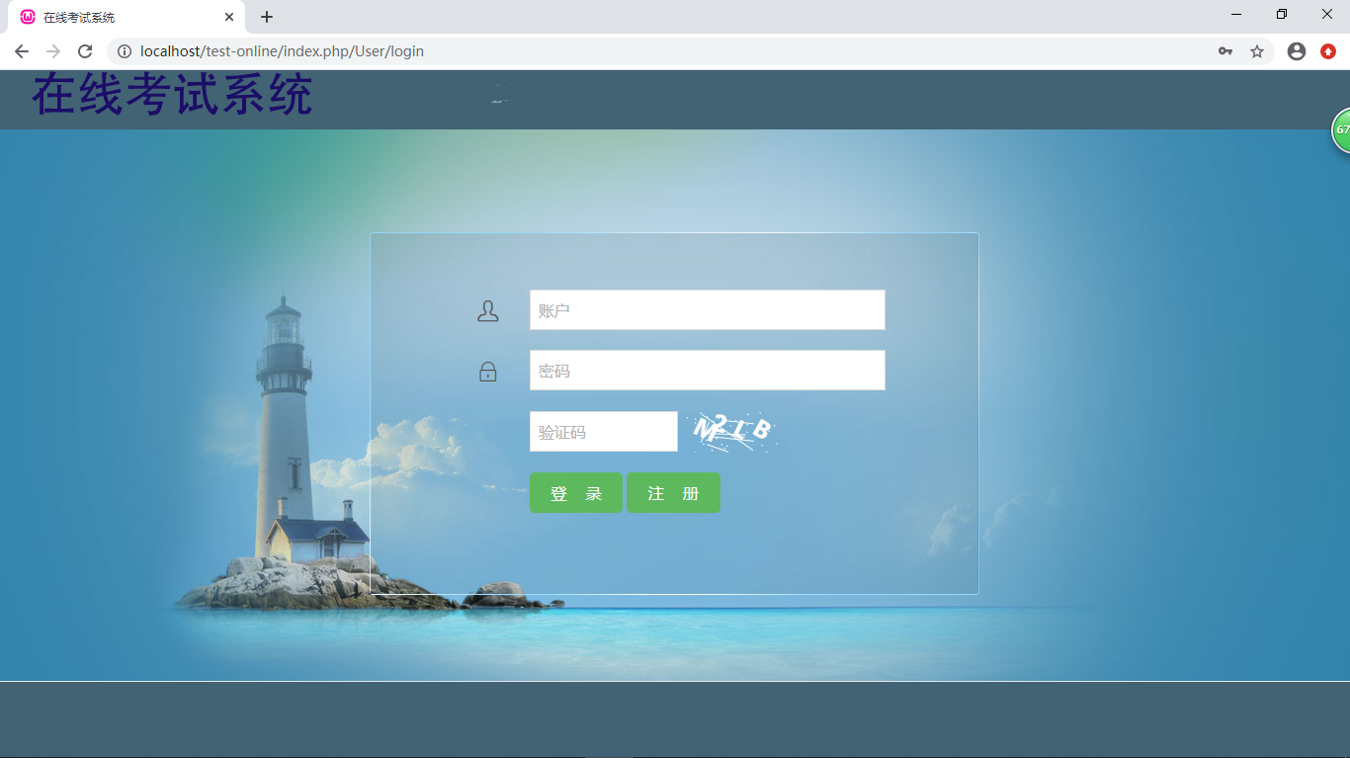

**图15登录注册界面图**

### 注册

在系统登录注册页点击注册按钮，弹出注册框，填写注册信息时，系统将会利用jquery的validate方法进行验证，判断当前输入信息是否有误，并及时提示错误，如图16所示：

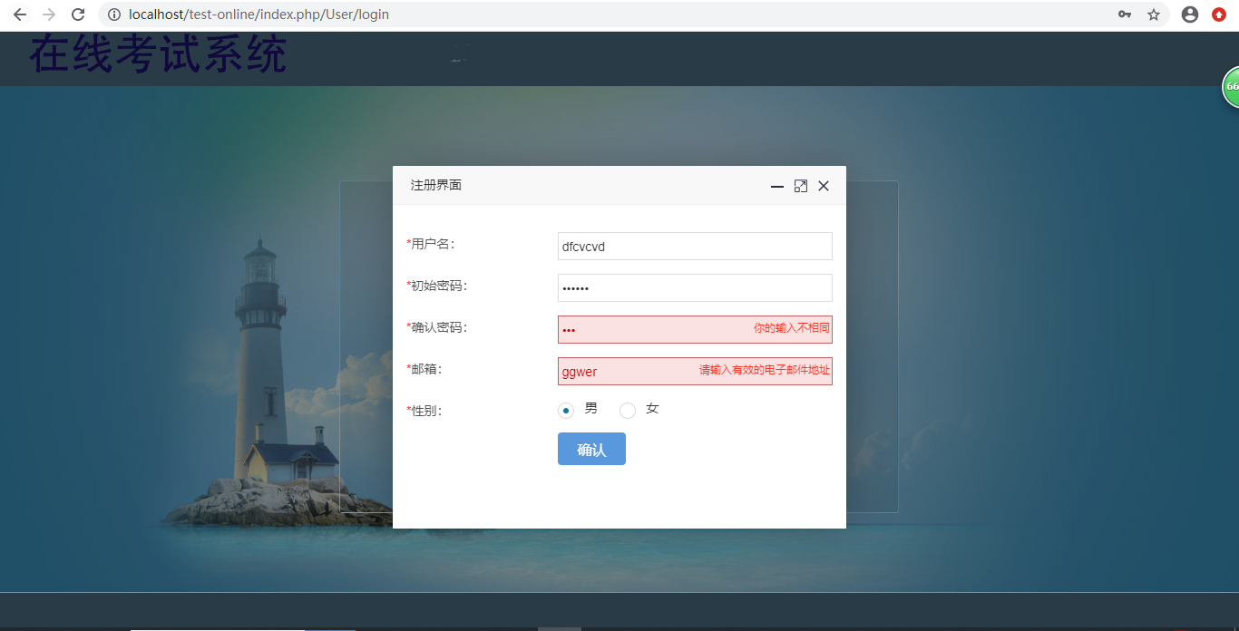

**图16 注册窗口图**

当输入的信息没有错误后，点击确认按钮，系统在后台验证当前账号和邮箱是否已被使用。只有当账号和邮箱均未被使用，才能注册成功。

### 登录

在登录页面中输入帐号，密码和验证码。验证码能有效防止对某一个特定注册用户用特定程序暴力破解方式进行不断的登陆尝试。只有当三者都匹配时，才会登录成功，否则提示相关错误信息，比如账户不存在，密码错误，验证码错误，并刷新验证码。登录界面如图17所示。

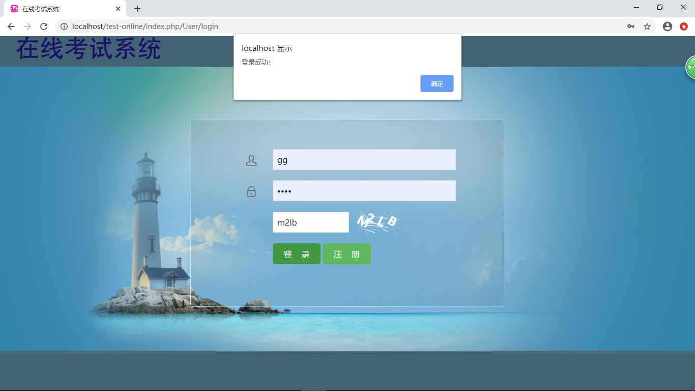

**图17登录界面图**

登录成功后，将跳转到到系统首页。系统根据不同登录用户的角色，显示出不同的菜单栏，实现按角色使用系统功能。

学生界面的菜单栏有消息管理，班级管理和考试记录。如图18所示。

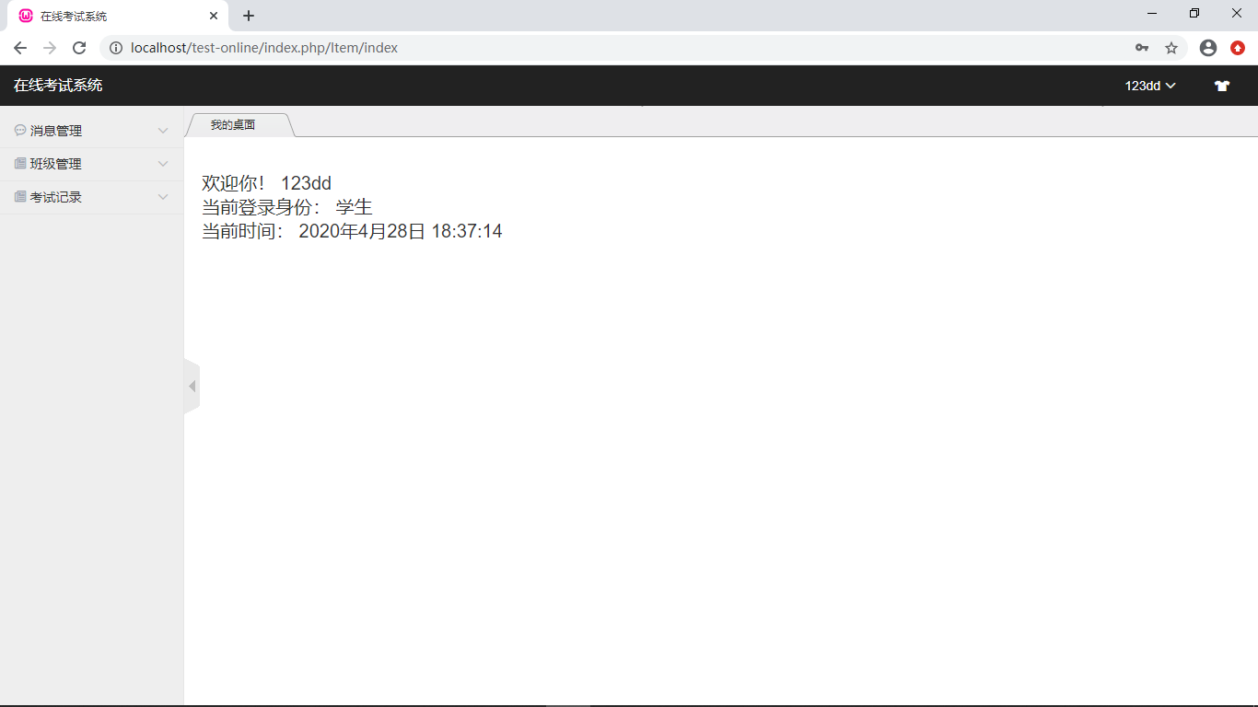

**图18学生首页图**

教师界面的菜单栏有消息管理，试卷管理，试题管理，班级管理，考试记录。如图19所示。

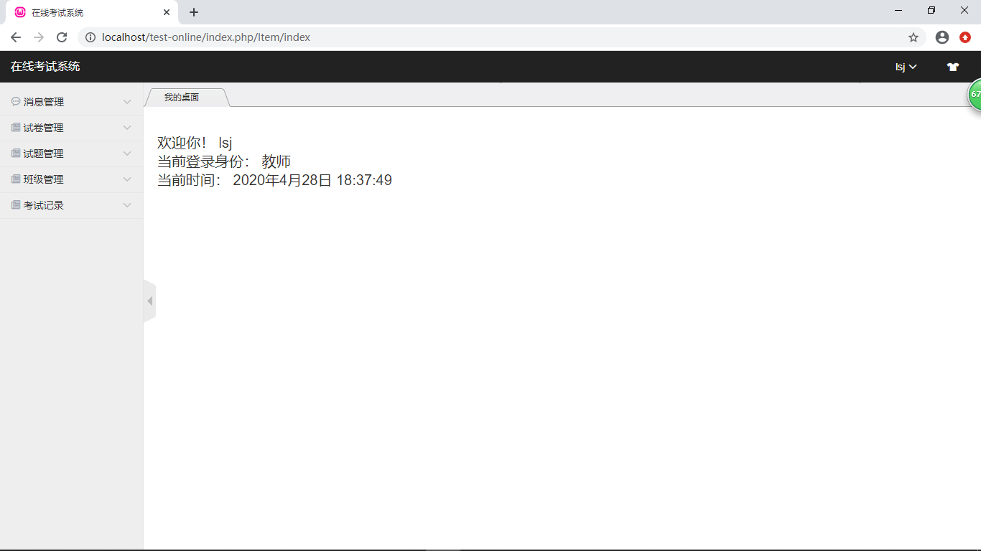

**图19教师界面图**

管理员界面的菜单栏有消息管理，科目管理，试卷管理，试题管理，班级管理，考试记录和用户管理。如图20所示。

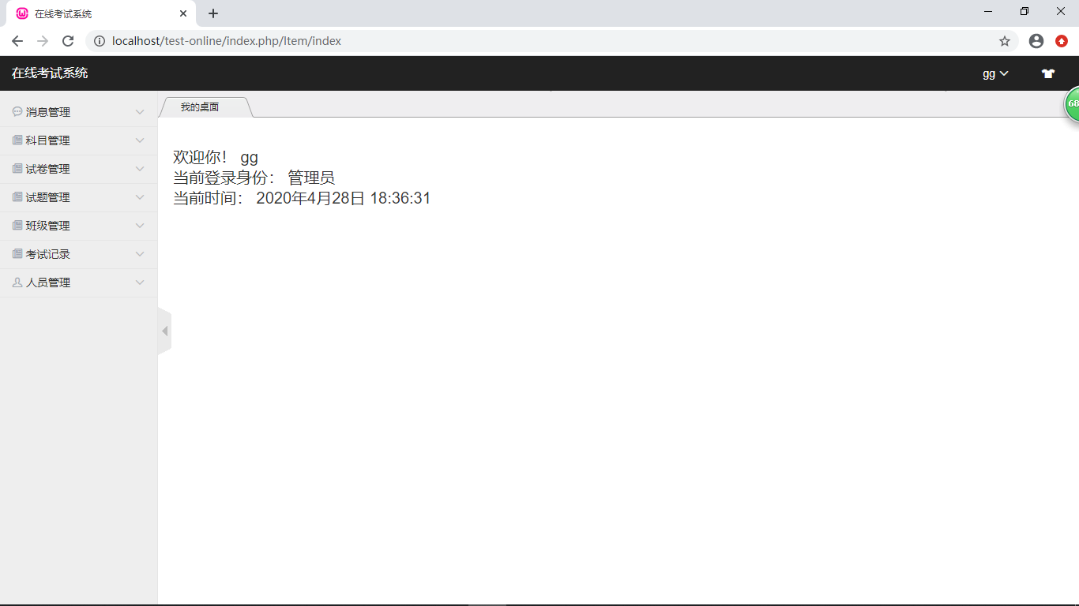

**图20管理员界面图**

## 科目模块

由管理员进行管理，可以添加，删除，编辑科目。每门科目都包含一个知识点管理，用于设置科目包含的知识点。

### 科目列表

科目列表展示了科目编号，科目名以及操作栏，其中操作栏包括编辑，设置知识点和删除操作。科目列表如图21所示。

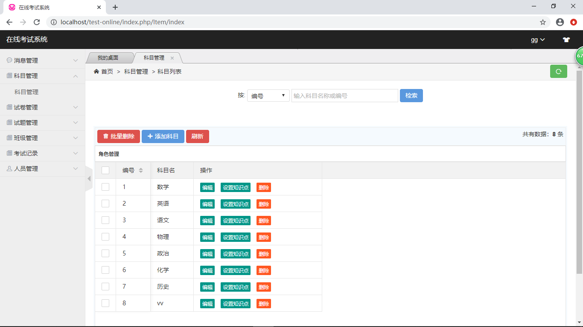

**图21科目列表****图**

### 添加科目

点击添加科目按钮，弹出添加科目添加窗口，输入科目名并点击提交。输入的科目名将添加到数据库中，如图22所示。

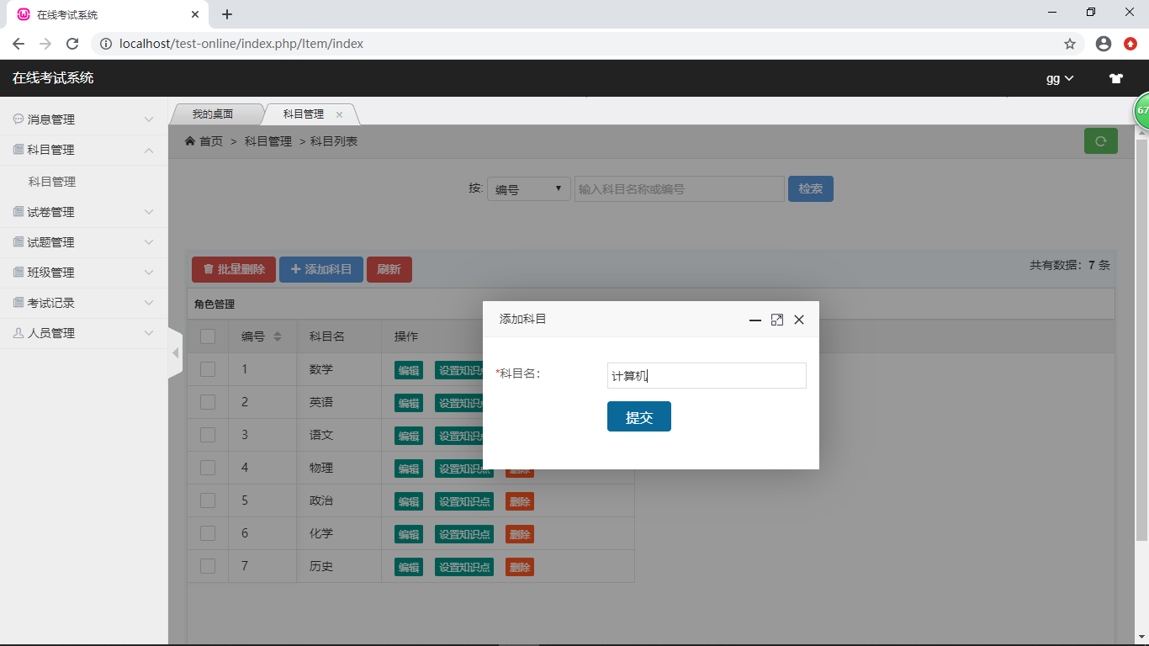

**图22科目添加窗口图**

### 管理知识点

一门科目可以设置多个知识点，在科目列表的操作栏中点击设置知识点按钮，打开管理知识点界面。如图23所示。

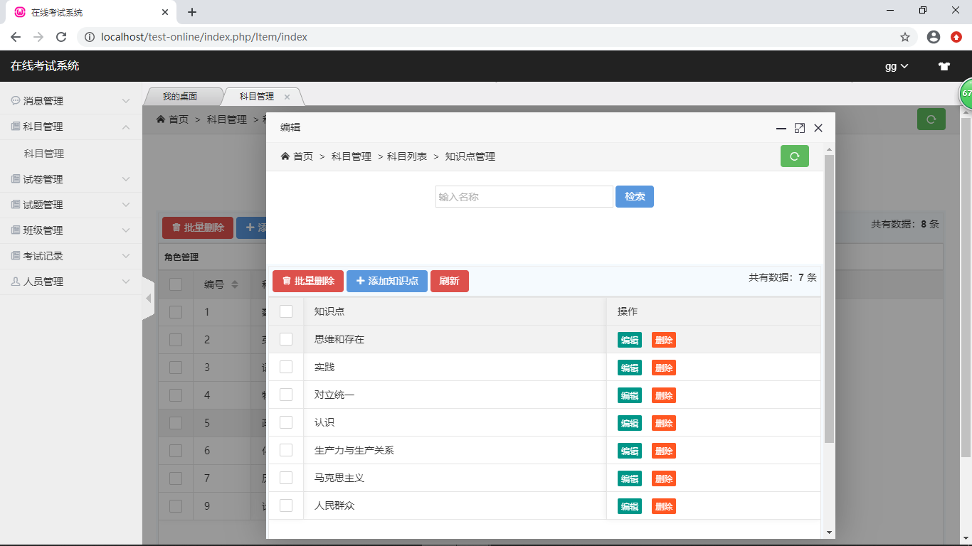

**图23知识点页面图**

当前页面显示了该科目拥有那些知识点，并可以添加，删除，编辑知识点。如添加一个新的知识点：点击添加知识点按钮，在弹出的输入框中输入新的知识点名称，提交。如图24所示。

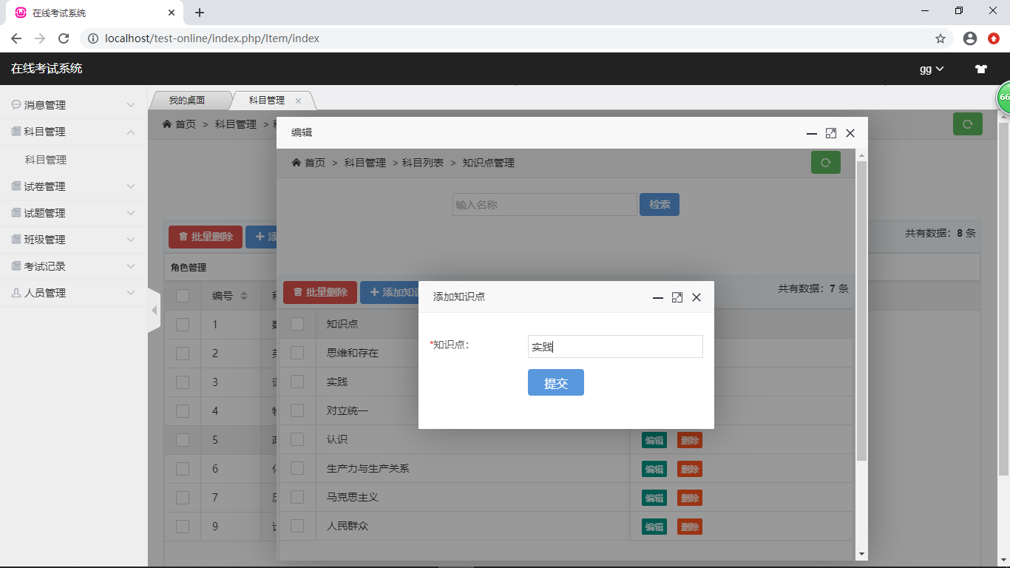

**图24添加知识点图**

## 题库模块

系统提供的题型有5种，分别为单选题，多选题，判断题，填空题和简答题。由管理员和教师进行管理。

### 试题列表

在界面中显示的试题信息包括题目，等级，所属科目等。由于试题众多，所以设置了查询条件，以便能快速检索。试题列表如图25所示。

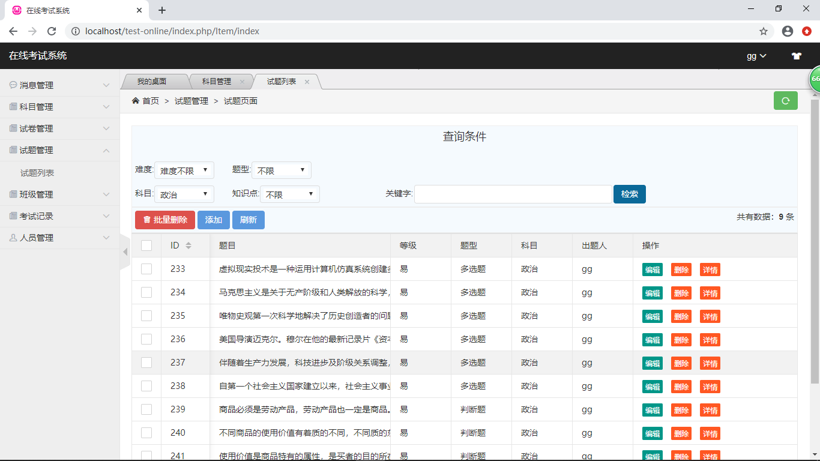

**图25试题列表图**

### 添加试题

以单选题为例，点击添加按钮。打开编写试题页，选择科目和知识点，输入题目。如图26所示。

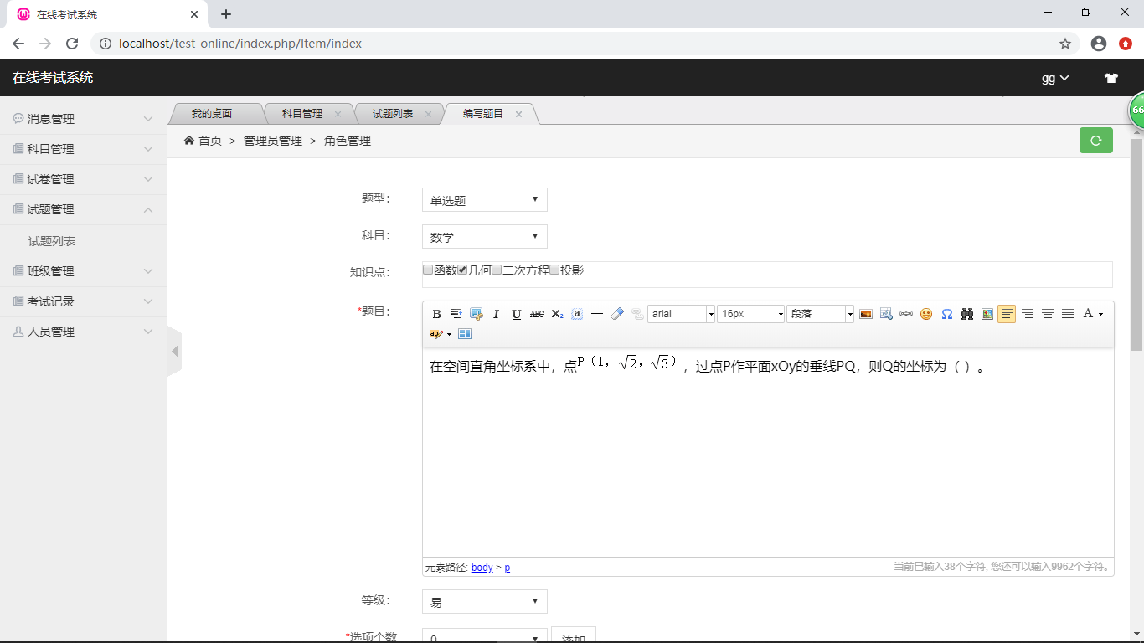

**图26试题添加页图**

在界面中可以设置试题的题型，所属科目，知识点，等级。当更改科目时，下方的知识点会跟随着科目而变化，如将科目从数学变更为英语。如图27所示。

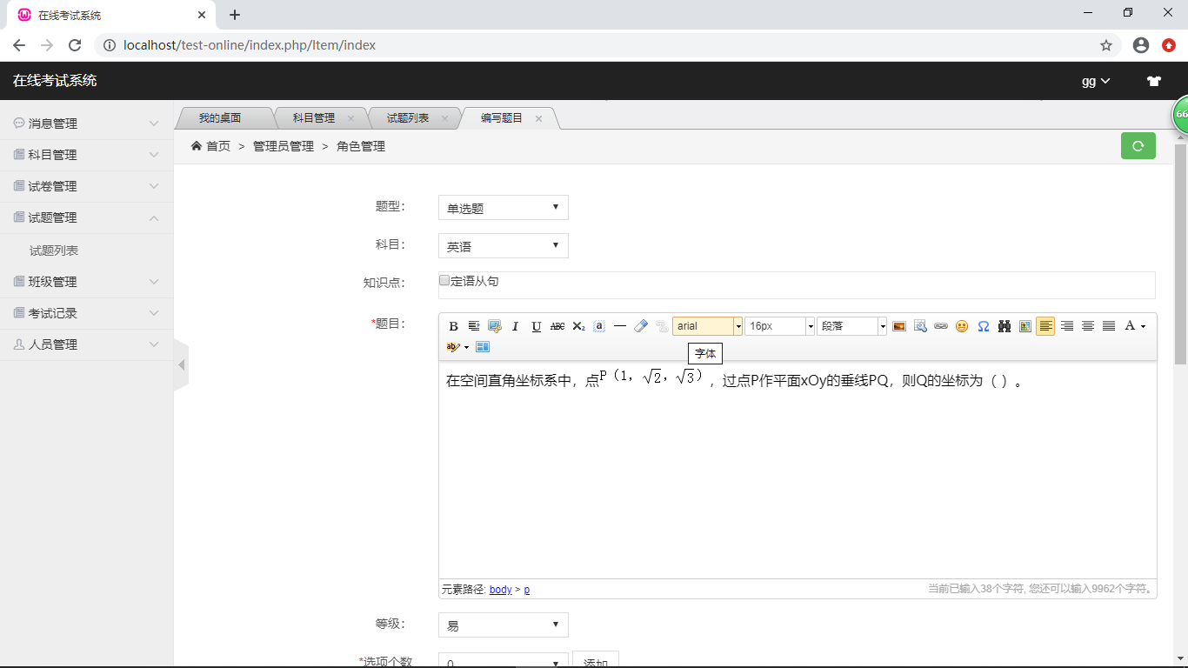

**图27试题添加页图**

如果选择的是选择题，还需要设置选项个数，输入选项内容，可以添加多个选项，如图28所示。

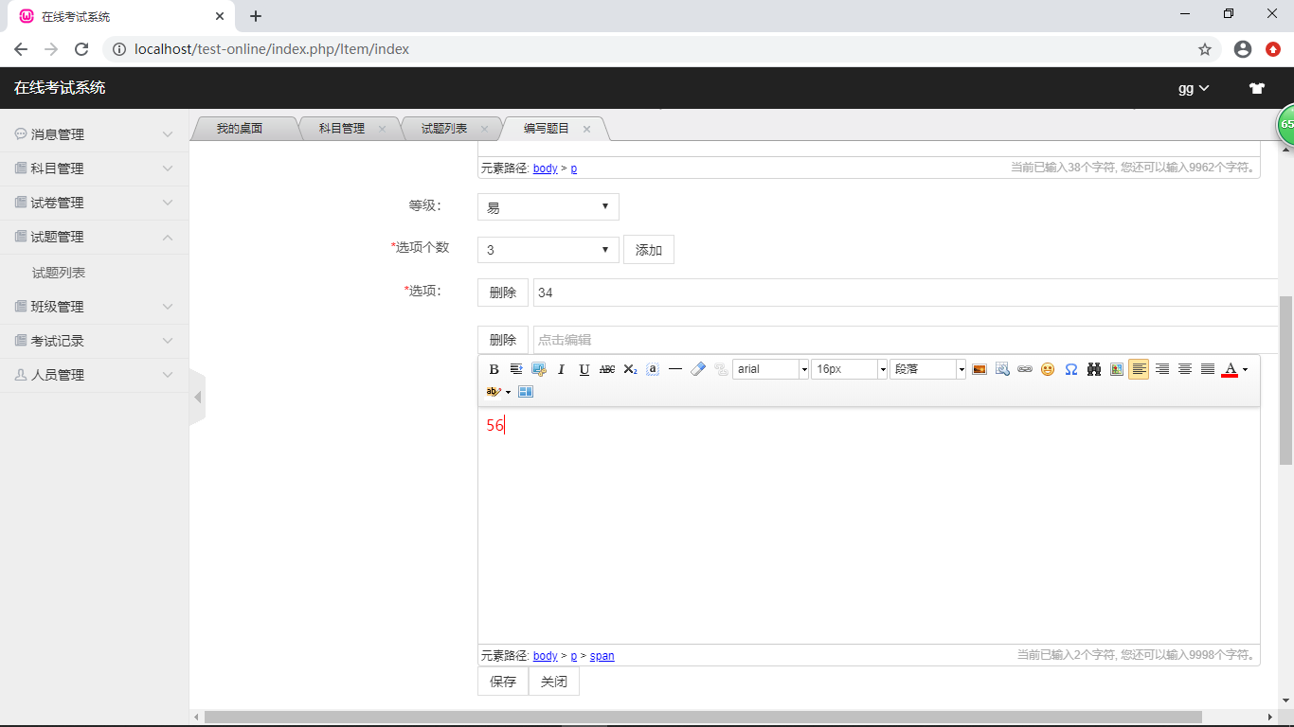

**图28设置选项图**

编辑文本采用的是富文本编辑器插件，可以插入图片，设置字体样式等。最后输入答案和解析(可选)，点击提交，便生成一道新试题。如图29所示。

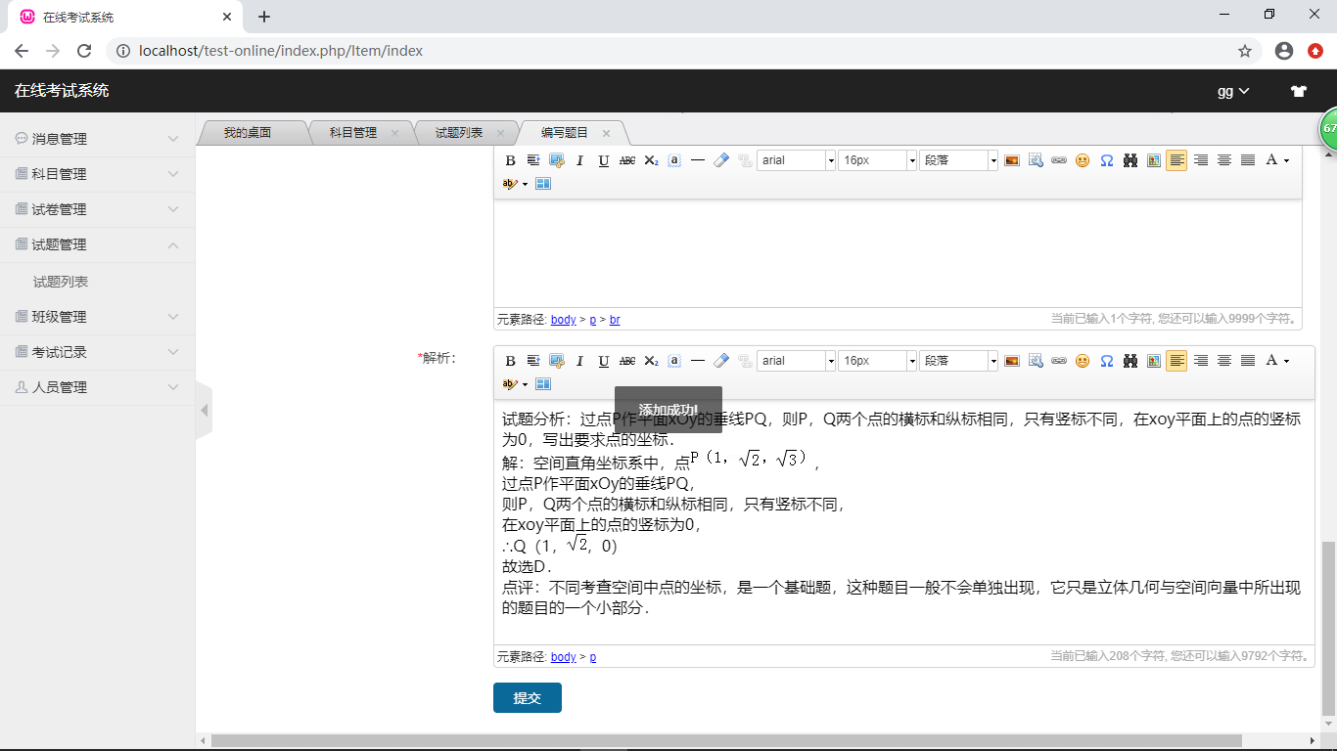

**图29输入试题解析****图**

### 删除试题

如果题库中某些试题显得冗余，不再需要时可以选择删除。在试题列表操作栏点击删除按钮进行删除，如图30所示。

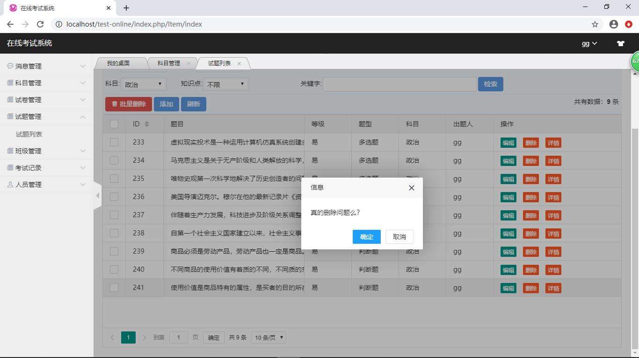

**图30编辑试题图**

如果点击了确定按钮，则该试题被删除，如果点击取消按钮，则该试题不会被删除。

## 班级模块

教师和管理员可以创建班级，学生可以搜索班级，查看班级简介，创建者等班级信息并可以申请加入。教师和管理可以创建多个班级，学生也可以加入多个班级。

### 班级列表

班级列表显示所有自己创建和已加入的班级，并显示在班级中的身份，如学生或者老师。根据身份的不同，操作栏显示不同的按钮，区别在于学生身份只能退出班级，老师身份能解散班级。班级列表如图31所示。

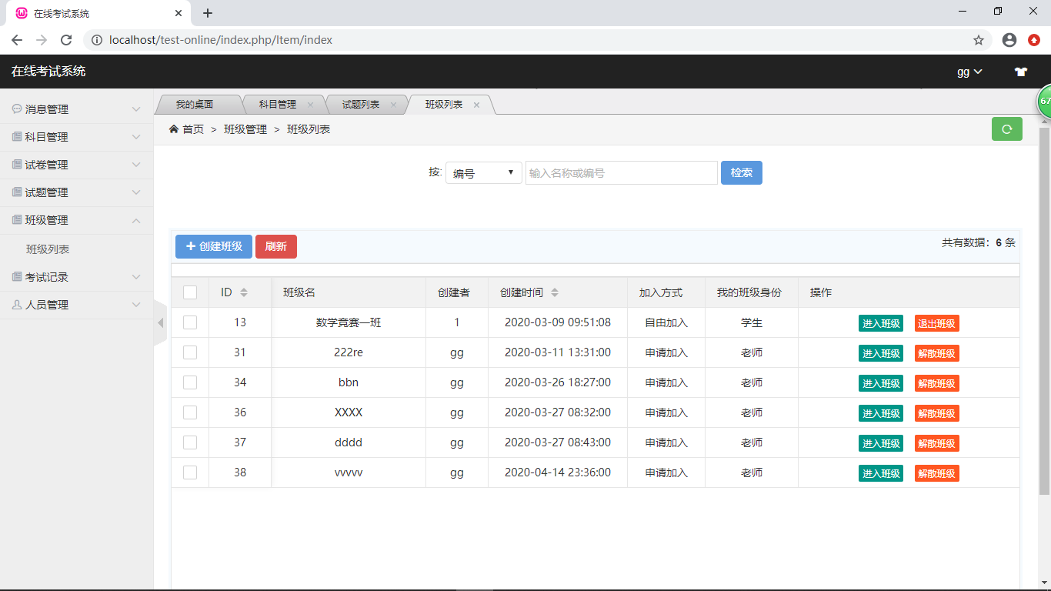  
**图31班级列表图**

### 创建班级

教师和管理员可以创建新的班级，点击创建班级按钮，打开添加班级窗口，然后输入班级名，班级简介，选择加入方式。如图32所示。

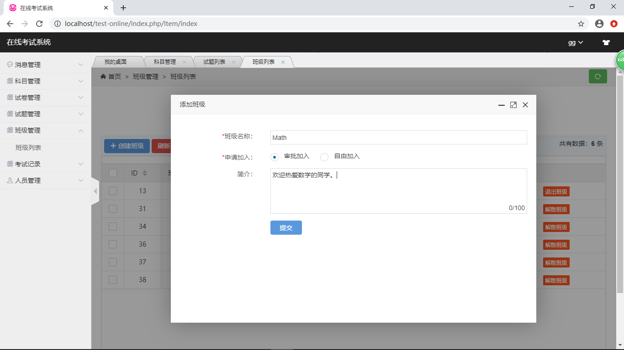

**图32添加班级窗口图**

### 班级搜索

若要加入班级，需要先搜索，搜索方式提供按班级编号和班级名。如果还没有加入所搜索的班级，则会显示申请加入的按钮，如图33所示。

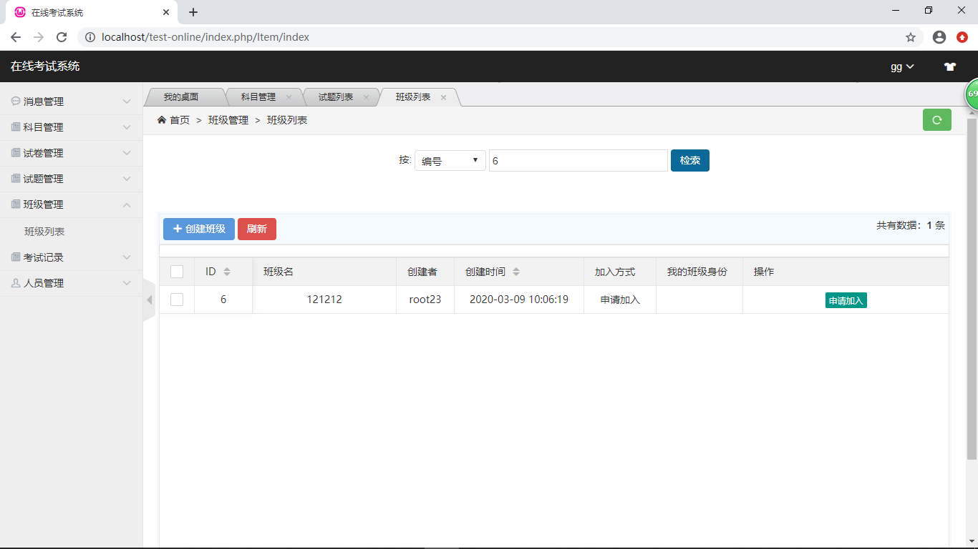

**图33搜索班级图**

如果已经加入所搜索的班级，则会显示进入班级和退出班级按钮，如图34所示。

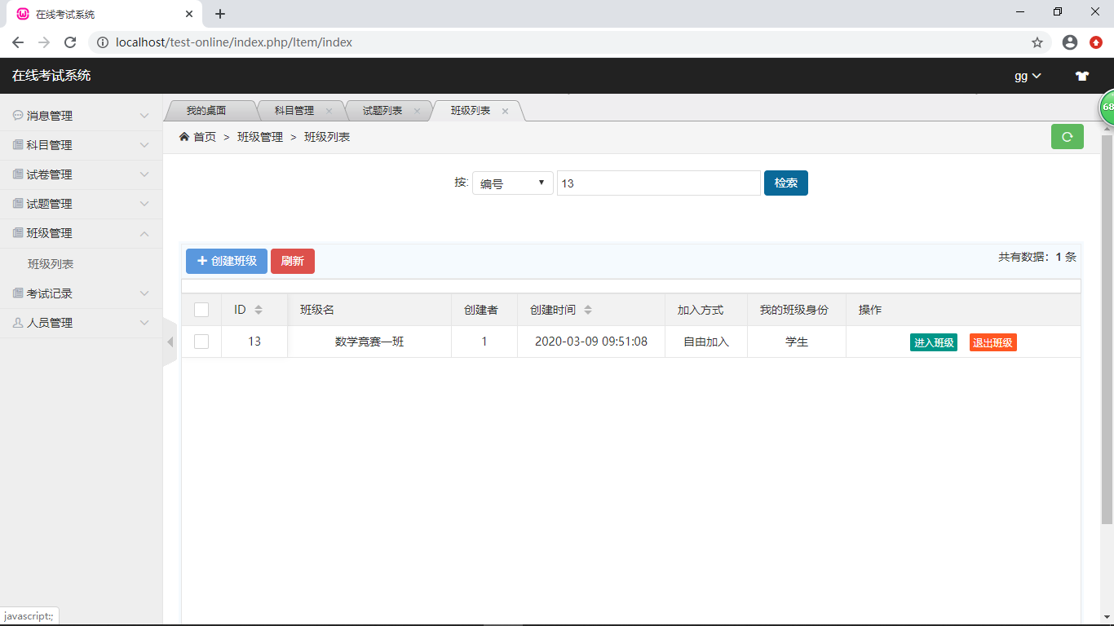

**图34搜索班级图**

### 加入班级

搜索到班级后，操作栏会根据是否已加入班级呈现不同的选项，若未加入班级，显示可申请加入，这时便可以申请加入班级，点击申请加入按钮，弹出申请框，如图35所示。

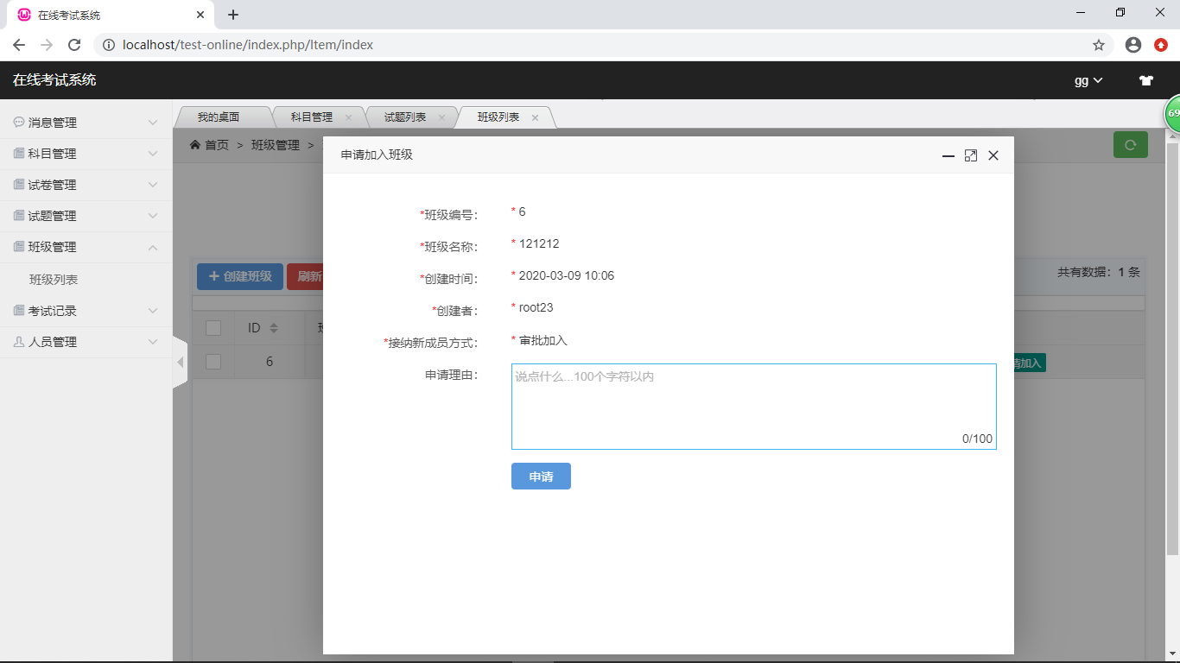

**图35申请界面图**

若成功加入，即可进入班级内。班级模块有班级信息，成员列表和班级考试三个主要功能。班级信息用于展示班级的创建者，班级名称，创建时间，现有人数，班级简介等信息。成员列表用于展示班级成员的姓名，加入班级时间，以及在班级内的身份等信息。班级考试用于教师编辑试卷，学生考试。班级内部如图36所示。

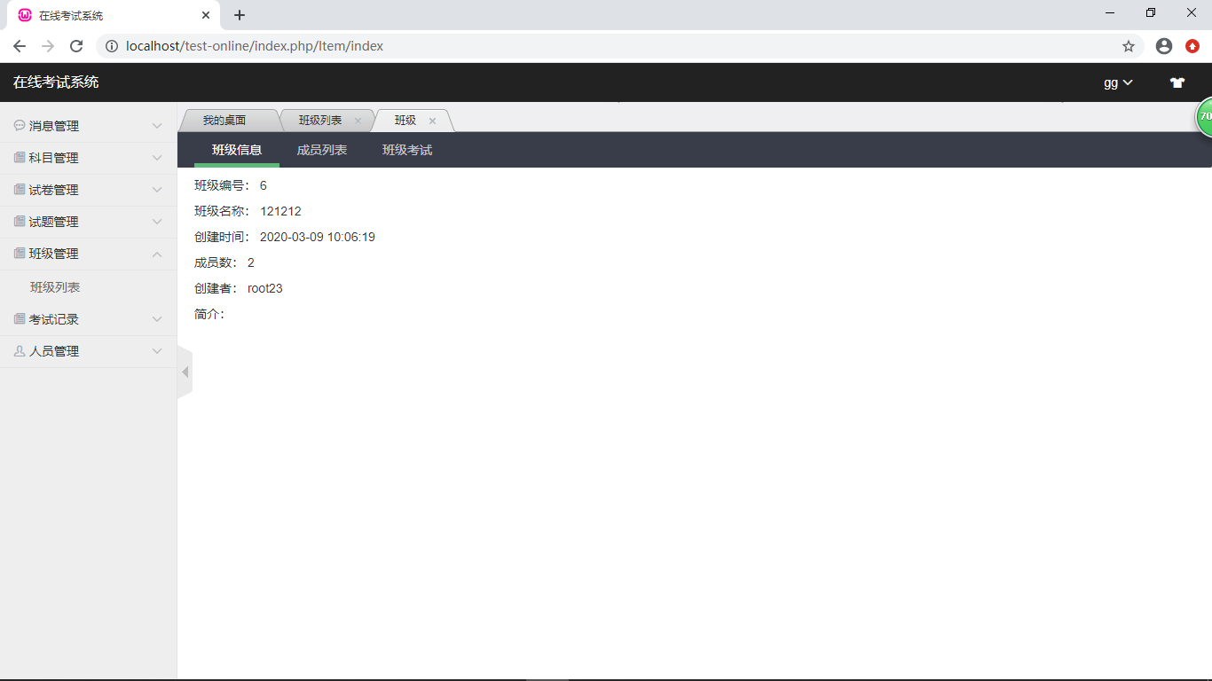

**图36班级内部图**

## 试卷模块

由教师和管理员管理。试卷列表列了由当前登录用户设计的试卷，在试卷列表中展示了每份试卷的试卷名，科目，出卷人等基本信息。本系统的试卷可以放置在多个班级中，实现一份多用。列表上方有添加试卷下拉框，添加试卷有随机出卷和手工组卷两种方式。如图37所示。

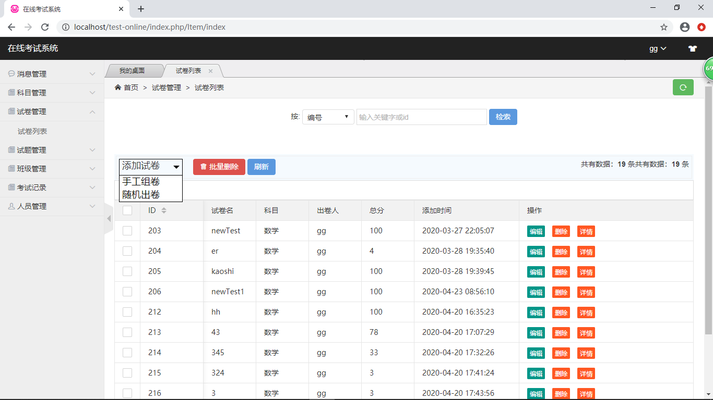

**图37考试模块界面图**

### 随机组卷

选择试卷名称，所属科目，考察范围，总分数，时长，评卷方式，每种题型的数量及分值，题型顺序可通过按住鼠标左键进行拖拽排序。如图38所示。

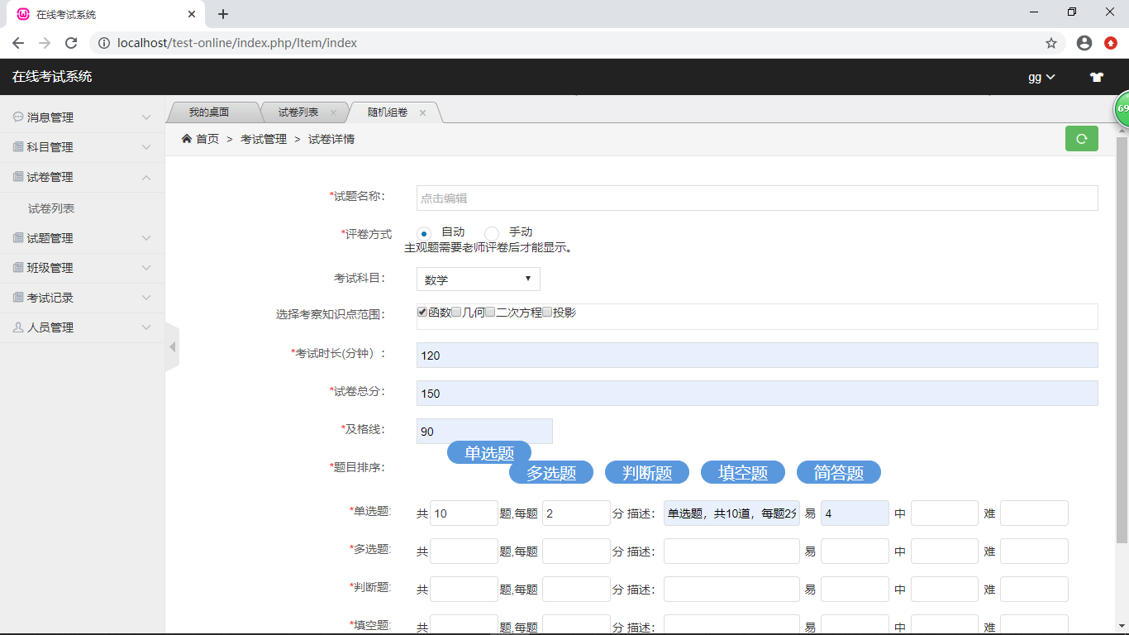

**图38随机组卷界面图**

提交时，系统将判断输入的数据是否合理，如总分应为非负数，每种题型的试题数目应等于易，中，难三个等级的试题数目之和。提示信息如图39所示。

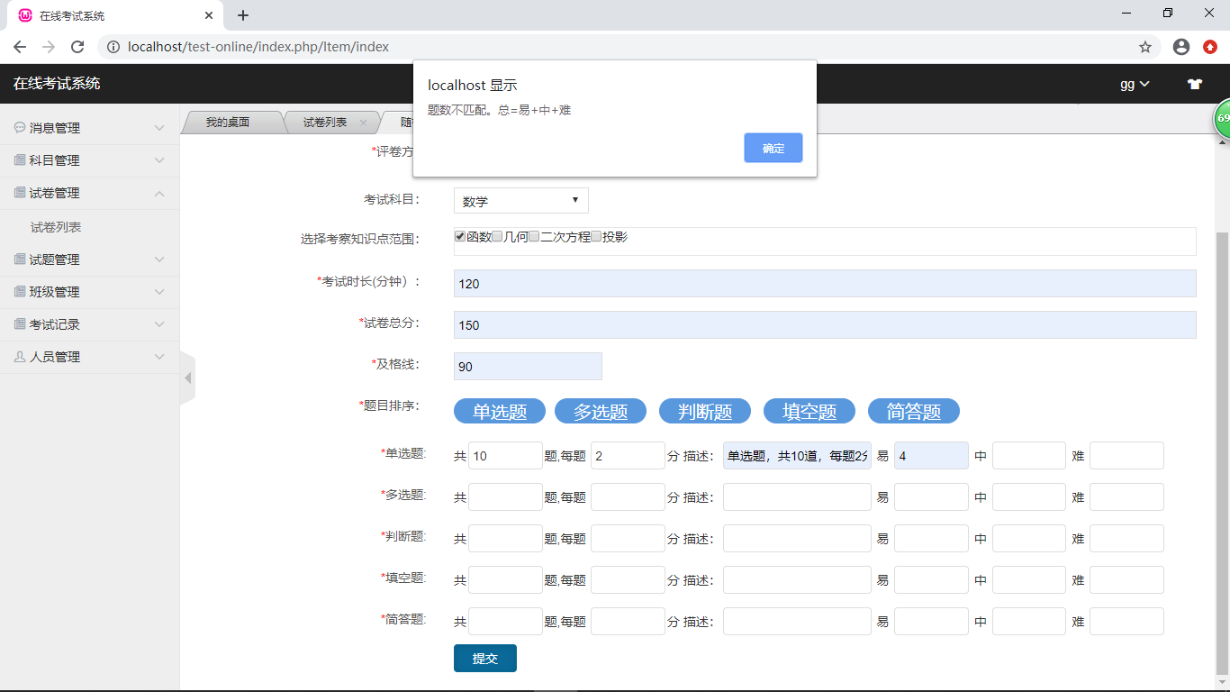

**图39错误信息提示图**

填写好试卷基本信息后，确认添加，系统将按给定组卷规则进行随机抽取试题，并生成试卷。系统随机抽取的部分试题如图40所示。

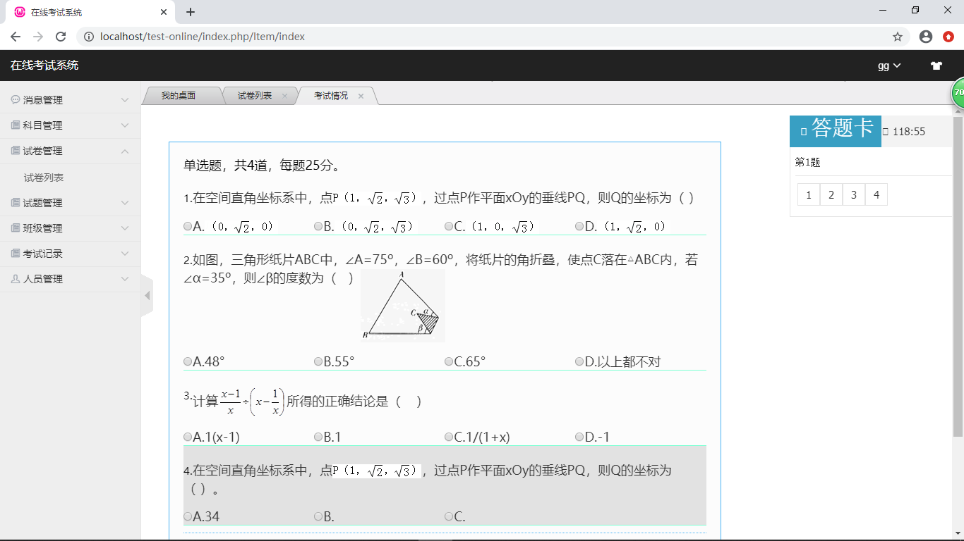

**图40随机生成的试卷图**

### 手工组卷

随机组卷由于生成的试卷内容是随机的，若要自主选择试题，可以选择手工组卷方式，进入手工组卷页面，如图41所示。

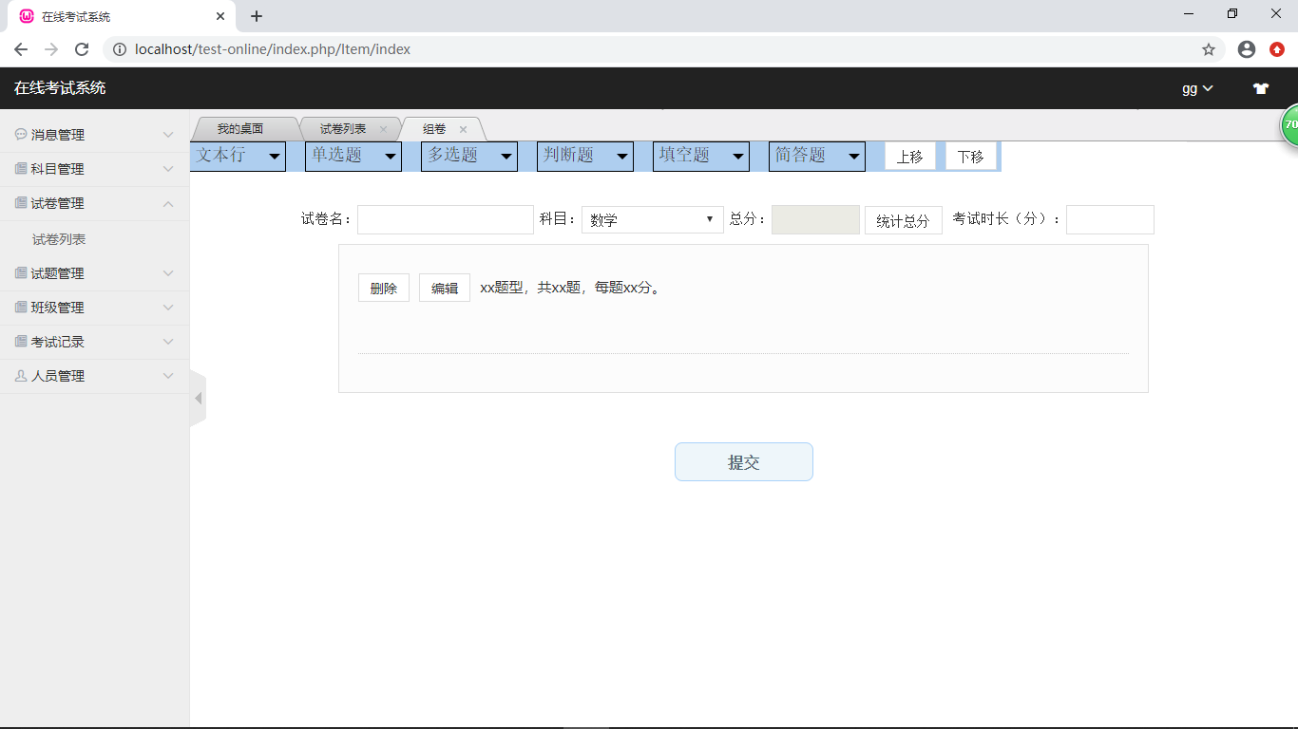

**图41手工组卷界面图**

在手工组卷界面，上方为工具条，供组卷选择试题，工具条下方为试卷基本信息填写框，包含试卷名，科目，总分等。中间主体为试卷主要内容，用于放置试题。工具条中第一个工具为文本框，主要用于添加新题框和大题的题干内容。如添加多选题题框，在打开的窗口中的文本行输入题型描述，并选中新题框，提交。如图42所示。

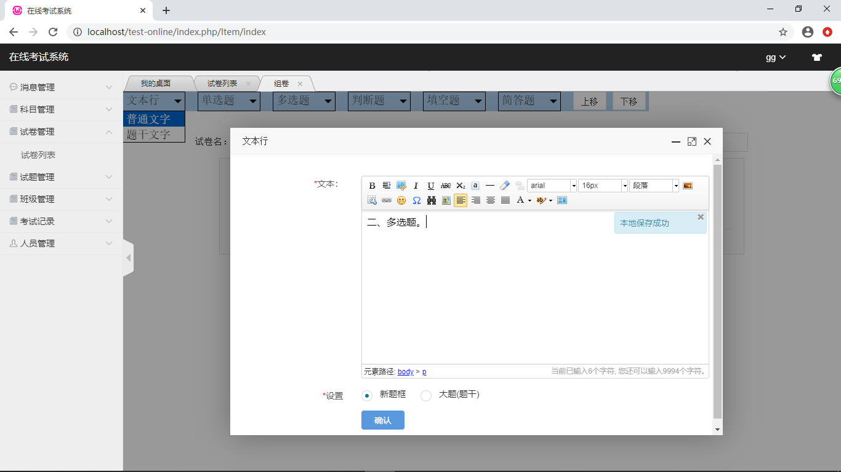

**图42设置文本图**

插入试题：以添加判断题为例，选中工具条中的判断题，选中题库导入方式。打开判断题列表，如图43所示。

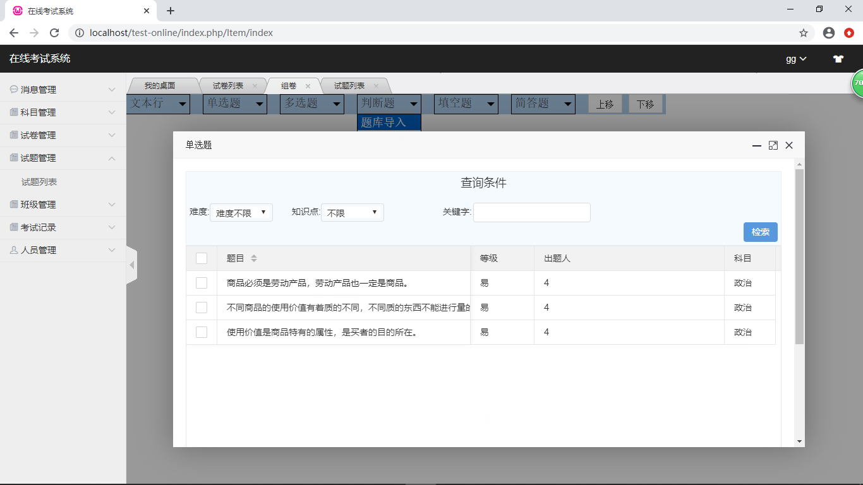

**图43试题选择窗口图**

在页面中勾选需要添加的试题，可以在头部设定查询条件，进行精确选择，可以按难度，按知识点进行筛选。选择好后，点击确认按钮，便将试题加入到试卷中，如图44所示。

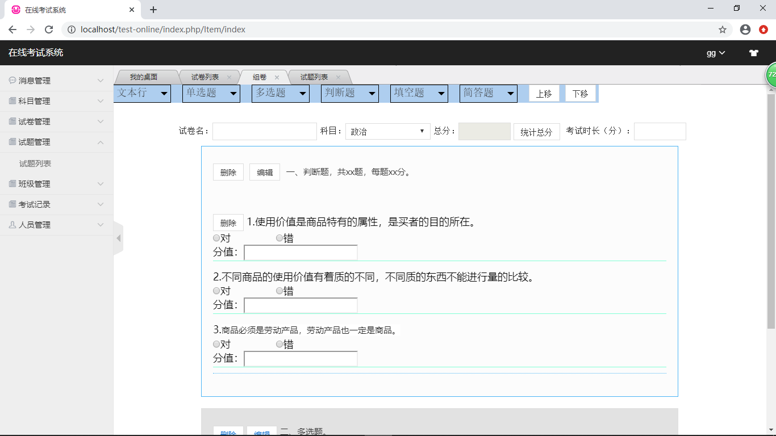

**图44试卷页图**

所选的试题将自动编号，每一道题的下方有分值输入框，用于设置试题的分值。若需要调整试题，选中试题，可以选择删除或按住鼠标左键拖拽移动。对比图44的试题顺序，图45为调整后的试题顺序。

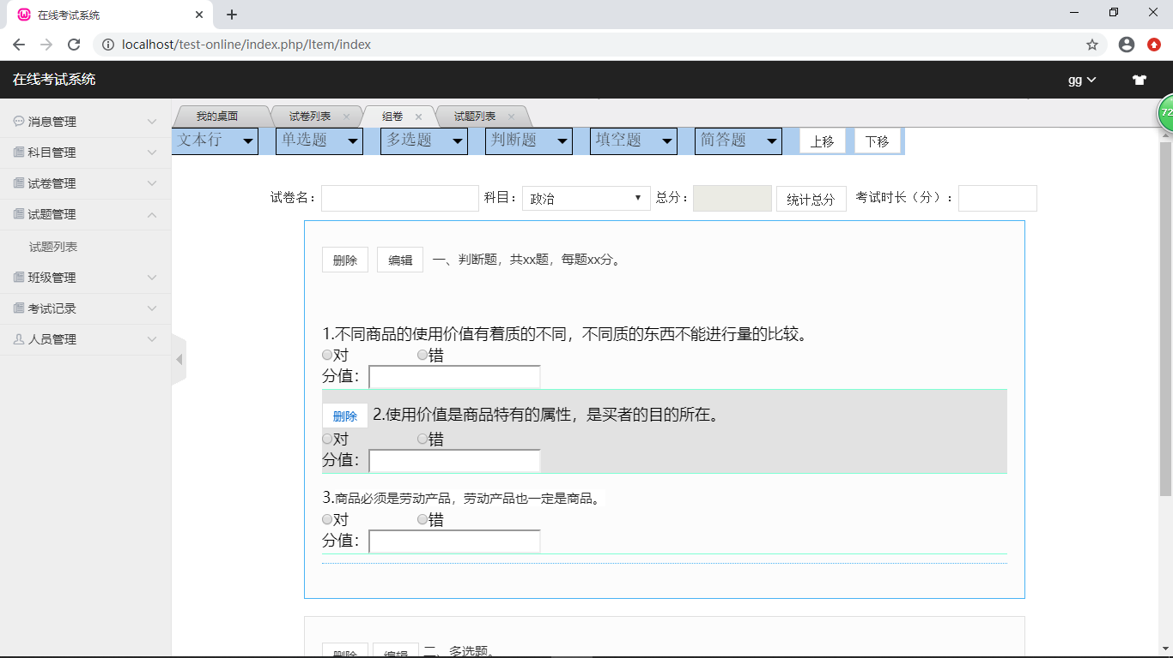

**图45试卷页图**

设计题帽题(一道试题有多道小题)，点击文本行按钮，打开文本编辑窗口，输入文本并在设置中选择为大题。如图46所示。

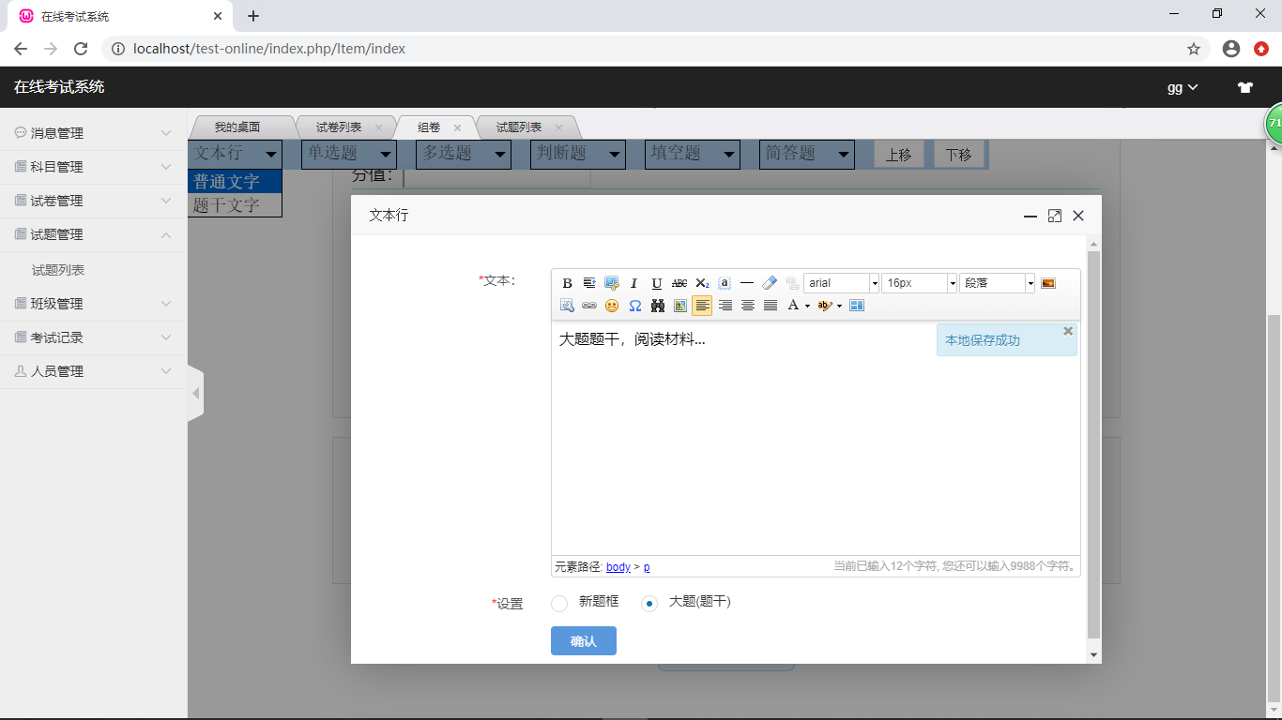

**图46设置题干图**

确认添加后，就可以在题帽题的题干下方可以添加多道小题，方法与上面添加试题的方式一样，但题帽题的小题是从罗马数字1开始编号。如图47所示。

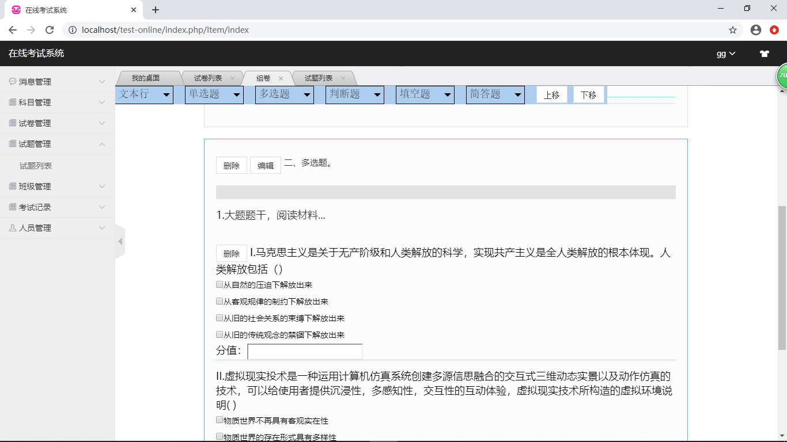

**图47设置题帽题图**

添加完试题后，点击每个试题，将会显示删除按钮，点击删除就可以将该试题从卷面删除，删除后也可以重新从题库中添加回来。每道试题下方都有分值输入框，用于设置分值，输入的分值必须大于零，且总分值等于所有题的分值之和。可以在卷面上方点击统计总分按钮，快速统计所有试题的总分值。如图48所示。

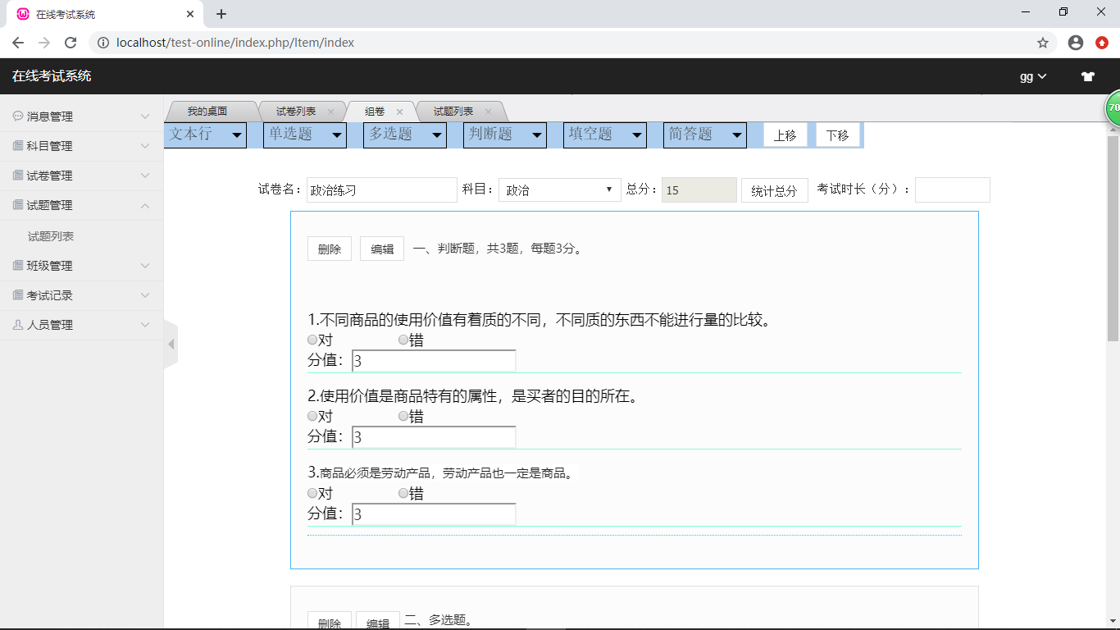

**图48试卷页面图**

试卷编辑完成后，填上试卷名，考试时长，再点击提交，试卷将保存到数据库中。并显示在试卷列表的最下方。如图49所示。

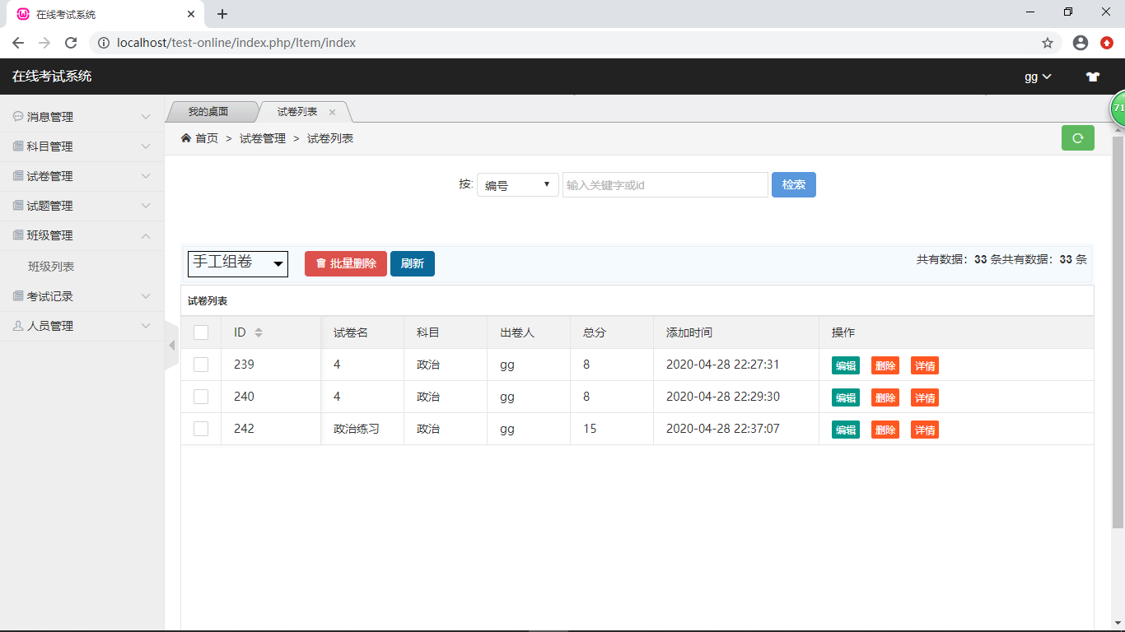

**图49试卷列表图**

### 管理试卷

班级教师既可以在班级内的班级考试模块完成组卷，也从试卷库中导入试卷到班级中。由于添加的试卷默认设置为不允许考试，如需要安排学生考试，则点击设置按钮，在设置界面中设置开考和结束时间，以及是否允许考试和查成绩。如果设置允许考试，则系统会立即自动向班级内所有的同学发出考试通知。如果设置允许查成绩，则学生在考试结束后，可以查看自己的成绩。设置界面如图50所示。

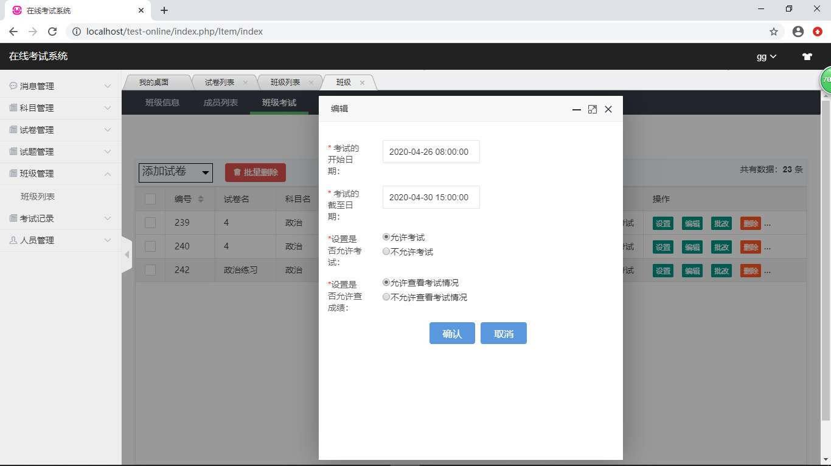

**图50设置考试界面图**

## 考试模块

### 学生考试

在试卷列表中选择要考试的试卷，此时的试卷分为允许考试和不允许考试状态。处于不允许状态的试卷，有无考试时间，都不允许考试。处于允许考试状态的试卷若设置了考试时间，则只有在开考时间和截止时间之内才能考试，否则可以随时考试。点击开始考试按钮，将弹出考试询问框，如图51所示。

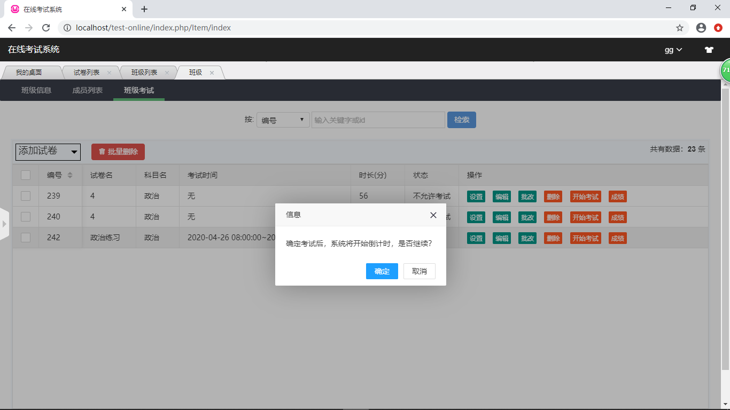

**图51考试询问框图**

确认后，进入考试界面，左边为试卷主体，右边为答题卡，显示目前的答题进度并提示剩余时间。点击答题卡上的序号可以定位到对应题号的位置。学生可以选择答题顺序，可以提前交卷。系统倒计时到后，会自动交卷。试卷页面如图52所示。

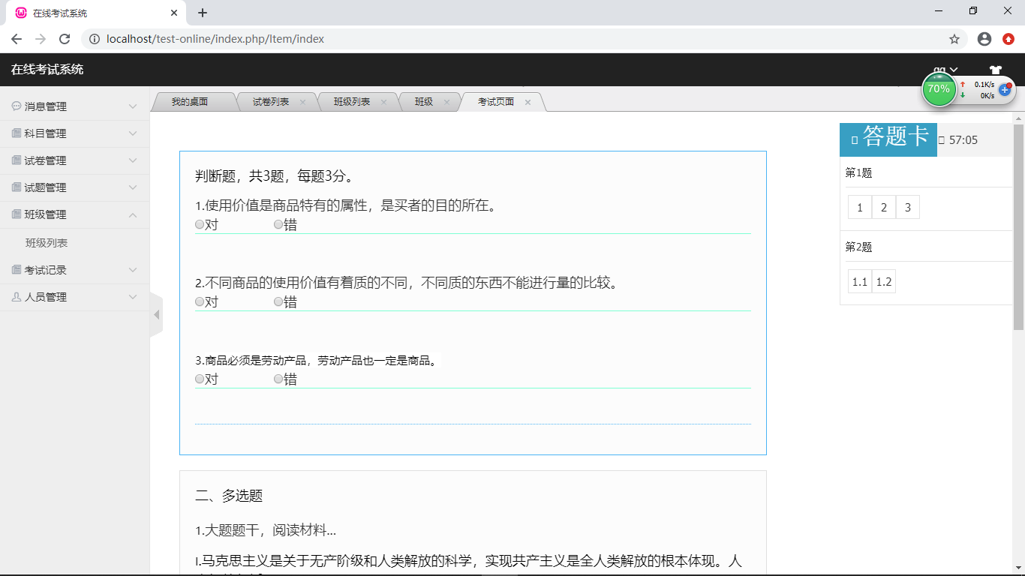

**图52试卷页面图**

### 倒计时功能

学生开始考试后，系统将进入倒计时，如果中途退出系统，时间也不会重置。服务器会记录每个学生的开考时间，并在学生重新进入考试页面，显示当前剩余时间。

实现部分代码如下：

$current = strtotime(date("Y-m-d H:i:s"))+8*60*60; //获取当前时间

$time = $Tests['time']; //考试总时间

$remain=($current-$result['starttime'])<($time*60)?($time*60-($current-$result['starttime'])):0;//计算剩余时间

$this->assign("time",$remain);

### 临时保存功能

为避免学生因不可抗力因素的导致考试中断，系统需要确保学生已作答的部分不丢失。设置为每当点击作答区域时，触发保存函数，将作答的信息保存至后台。并将在重新进入考试界面时，从后台读取作答信息填写在试卷中。

部分代码如下：

$(".save").click(function(){

//获取学生以作答的部分，并异步保存到数据库中

$.ajax({

url:'<?=url('Test/temporary')?>',

data:$('#testForm').serialize(),

dataType:'json',

type:'post',

success:function(data){

…..

### 阅卷评分

交卷后，系统自动为客观题进行评分，减少人为的错误。剩余的主观题需要教师进行一一评分。如果试卷包含主观题，系统将会显示学生的回答和参考答案，教师可以按参考答案进行评分。如图53所示。

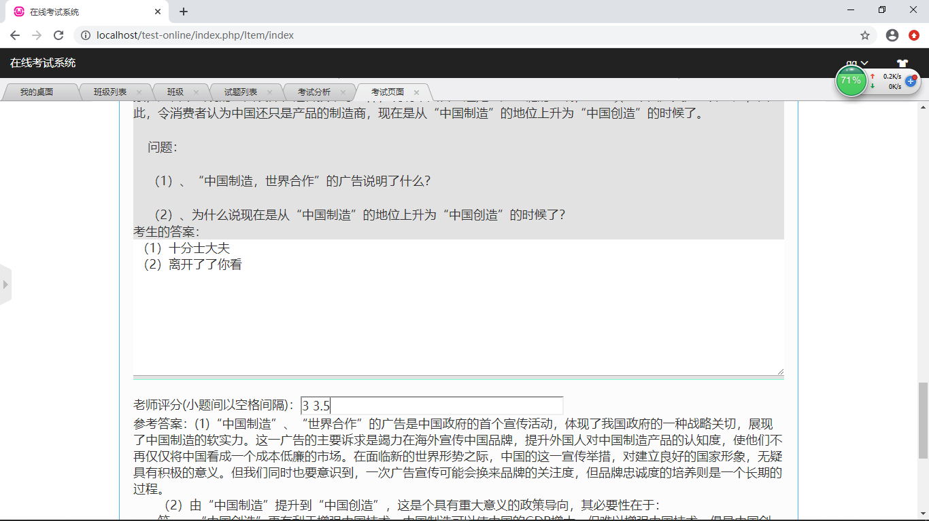

**图53主观题评分图**

### 查成绩

阅卷结束后，如果设置允许学生查看考试情况，学生就可以查询自己的成绩。列表中显示该学生的用户名，试卷名，试卷总分，得分，提交时间和状态信息，如图54所示。

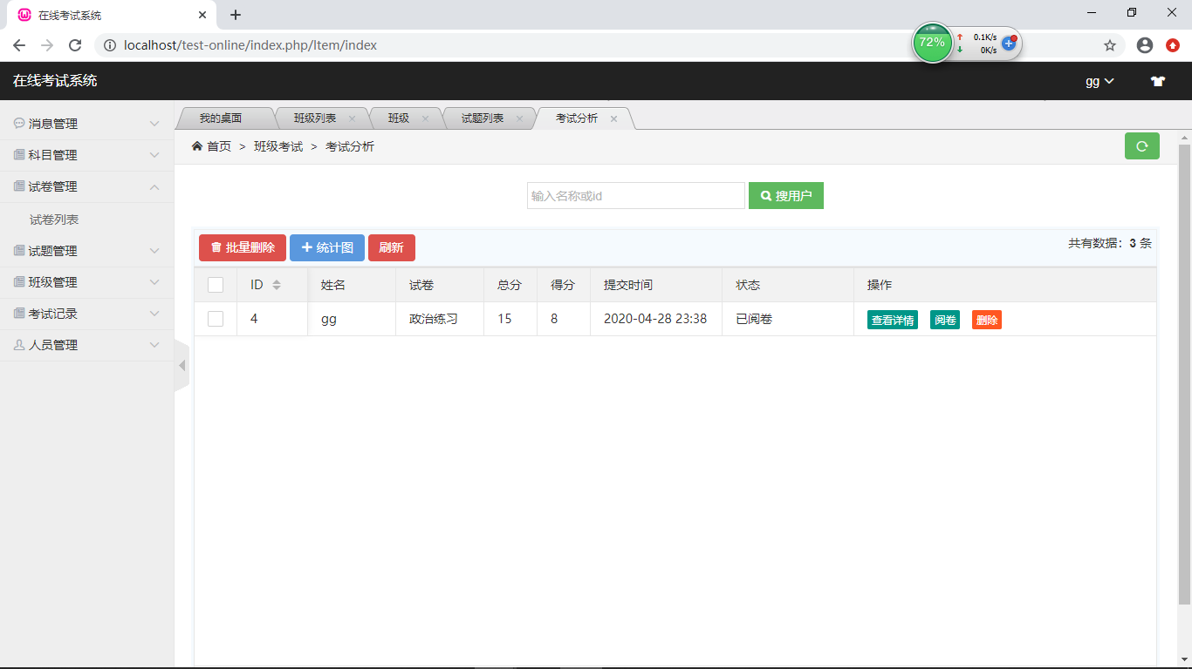

**图54成绩列表图**

点击查看详情按钮，可以查看每道题的得分情况，每道题的下方都显示正确答案与考试的回答，该题分值与得分。如55图展示部分试题得分。

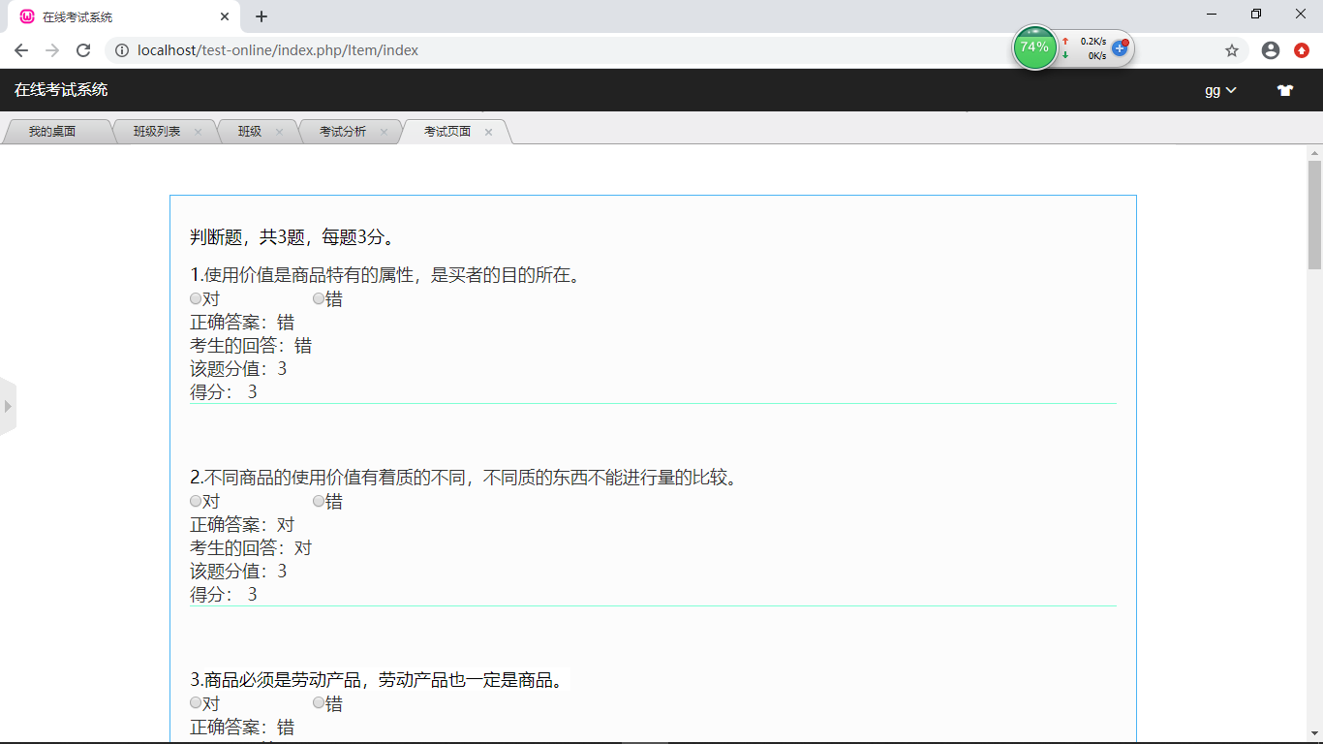

**图55详细得分图**

### 成绩统计

本系统的成绩分为不及格，合格，良好和优秀。按百分比依次为：小于60%，60%到75%，75%到85%，85%到100%。用柱状图展示学生的成绩分布，并给出最高分，最低分和平均分。如图56所示。

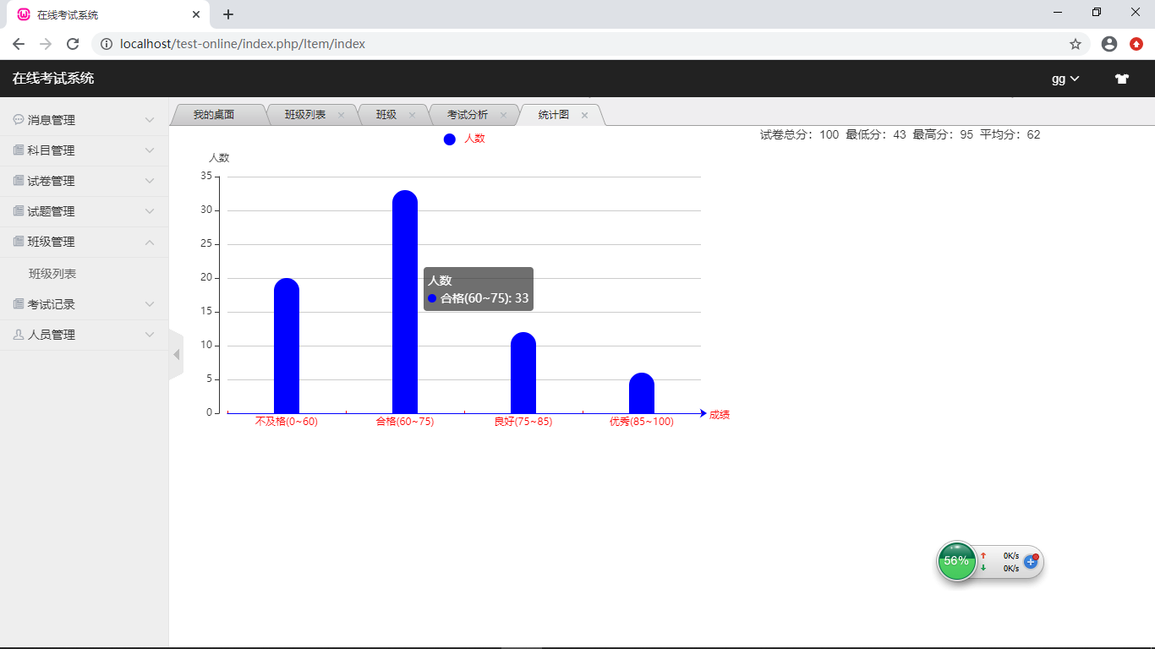

**图56成绩统计图**

## 用户模块

用户管理模块由管理员负责管理用户角色的变更和科目权限的分配，并可以查询，删除，编辑用户信息，还可以直接添加新的用户。而学生和教师只能修改自己的信息。

### 修改个人信息

非管理员用户要修改个人信息，可以点击右上角的下拉框，然后选中个人信息，如图57所示。

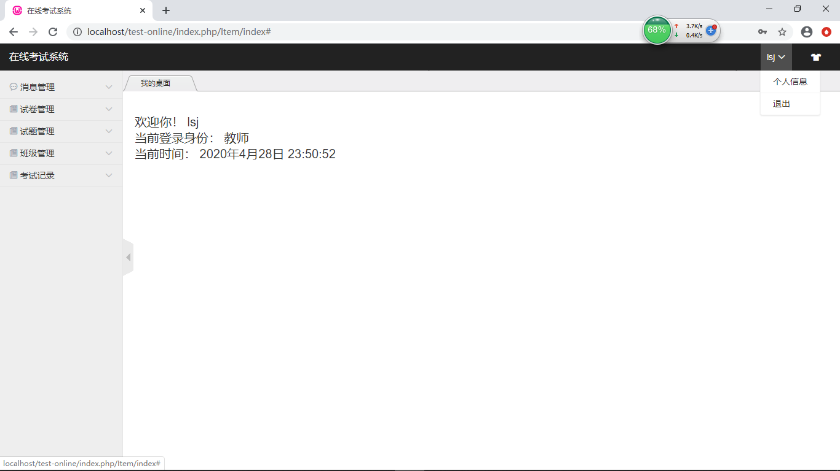

**图57个人信息图**

用户可以修改个人资料如姓名，邮箱，性别，备注。如图58所示。

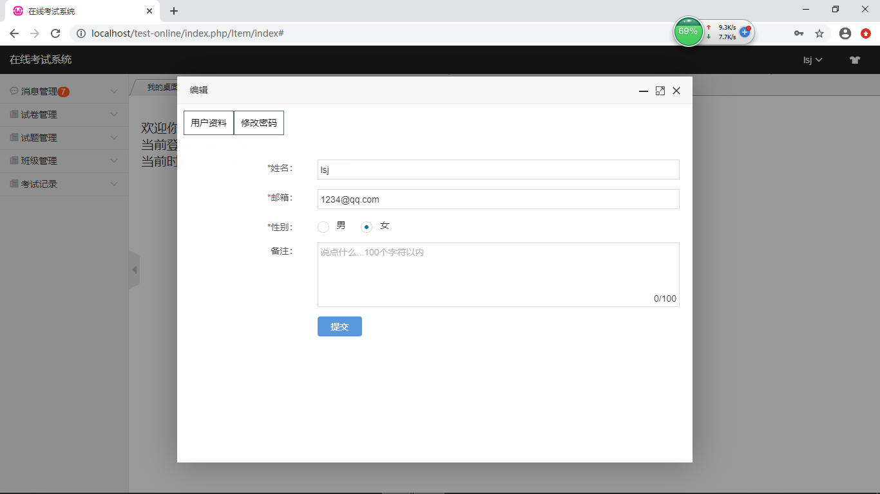

**图58修改资料图**

用户还可以修改密码，修改密码时需要输入旧密码，新密码以及确认密码。如图59所示。

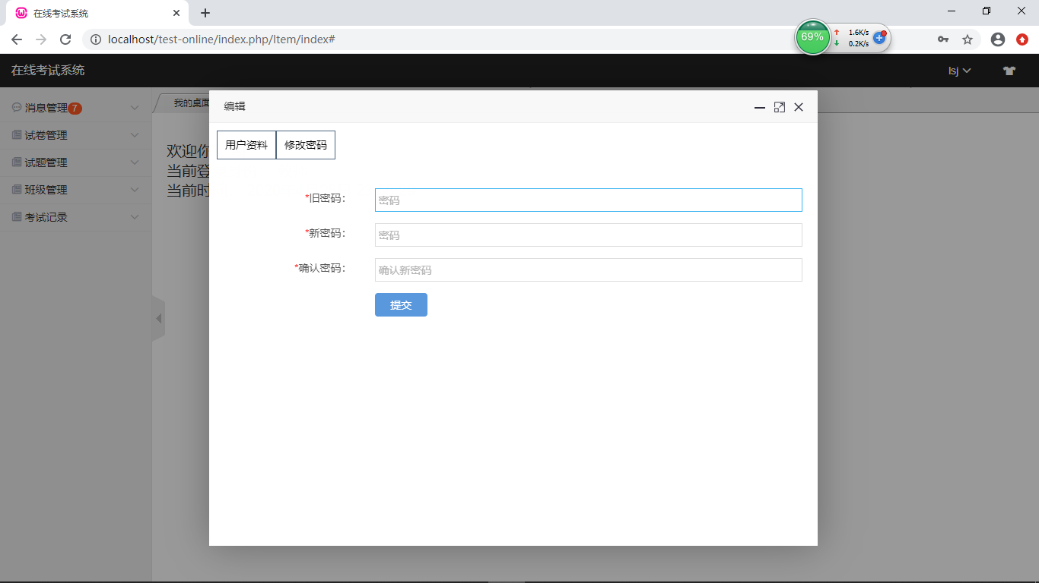

**图59修改密码图**

### 用户列表

用户列表展示了用户名，邮箱，性别，分组等基本信息，只能由管理员查看。列表上方设置了查询用户功能，可以按编号或者用户名检索，还设计了批量删除，批量导入功能。用户列表如图60所示。

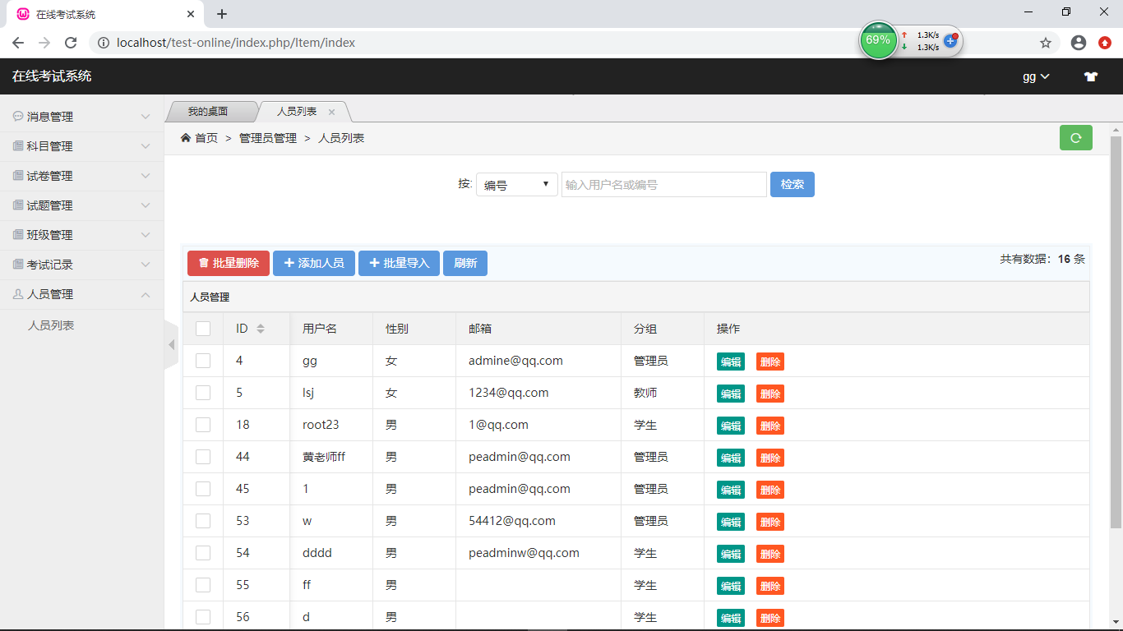

**图60用户列表图**

### 添加用户

在用户管理界面点击添加用户按钮，打开添加人员窗口。输入账号，密码，邮箱等信息，点击提交，待系统在后台验证账号是否存在，邮箱是否被使用后，便创建了一个新的账号。添加用户窗口如图61所示。

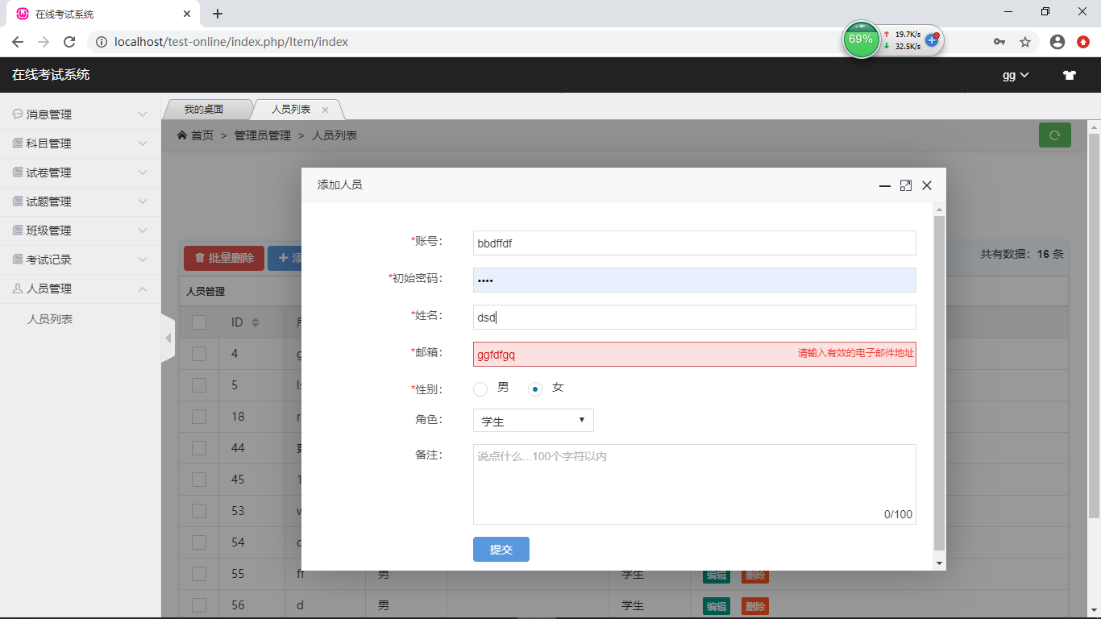

**图61添加用户窗口图**

若需要添加大量用户，比如一次添加一个班的学生，如果一个一个地添加，则效率显得十分低下。所以设置了Excel批量导入，只需事先准备好学生信息表格，就可以一键导入到系统中。表格样式如图62所示。

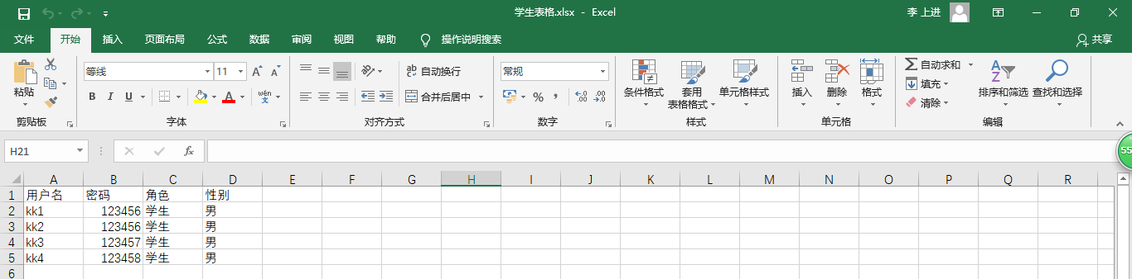

**图62学生信息表格图**

### 管理用户

管理员还可以修改用户的个人信息，如果编辑的用户为教师，还可以为其分配科目使用权限。

1. **修改用户资料**

管理员可以修改用户的姓名，邮箱，性别，角色。系统会验证邮箱是否正确和是否已经被使用。编辑用户的界面如图63所示。

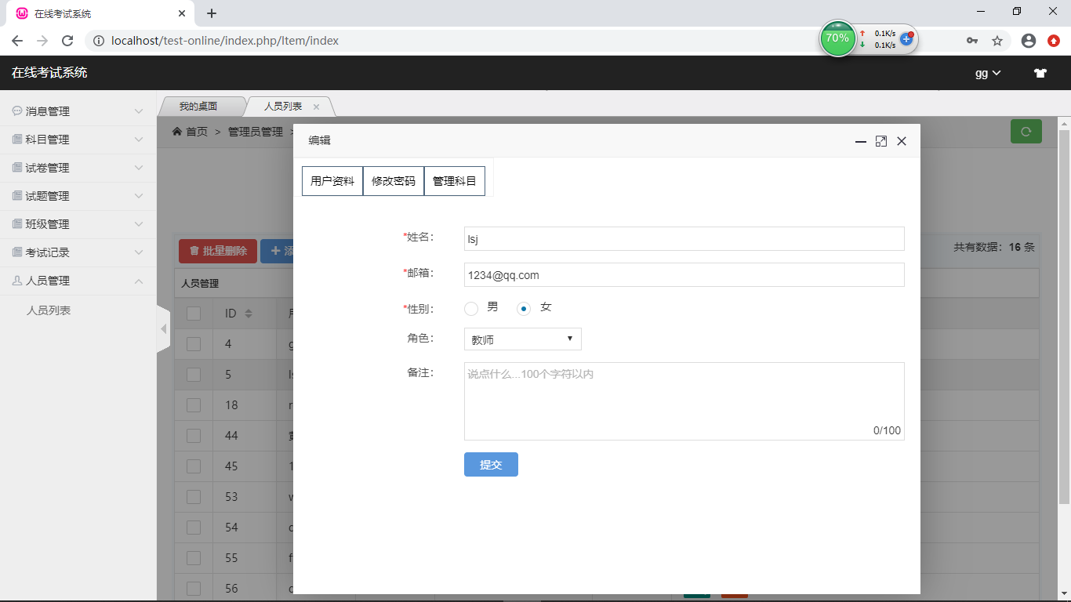

**图63编辑教师窗口****图**

1. **修改密码**

在菜单栏点击修改密码，切换到修改密码界面。管理员修改用户密码不需要知道旧密码，只需要输入新密码和确认密码，但两者需一致。如图64所示。

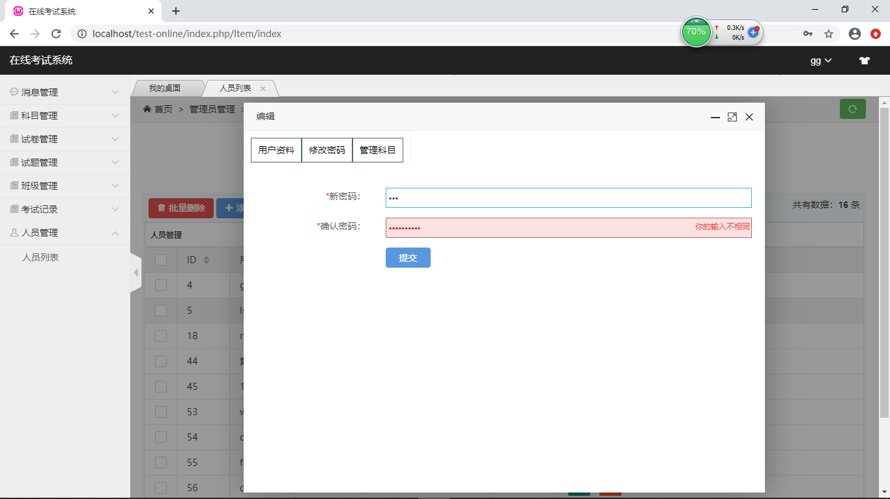

**图64修改密码****图**

1. **设置管理科目**

当编辑的用户为教师时，在菜单栏点击管理科目，切换到管理科目界面，如图65所示。

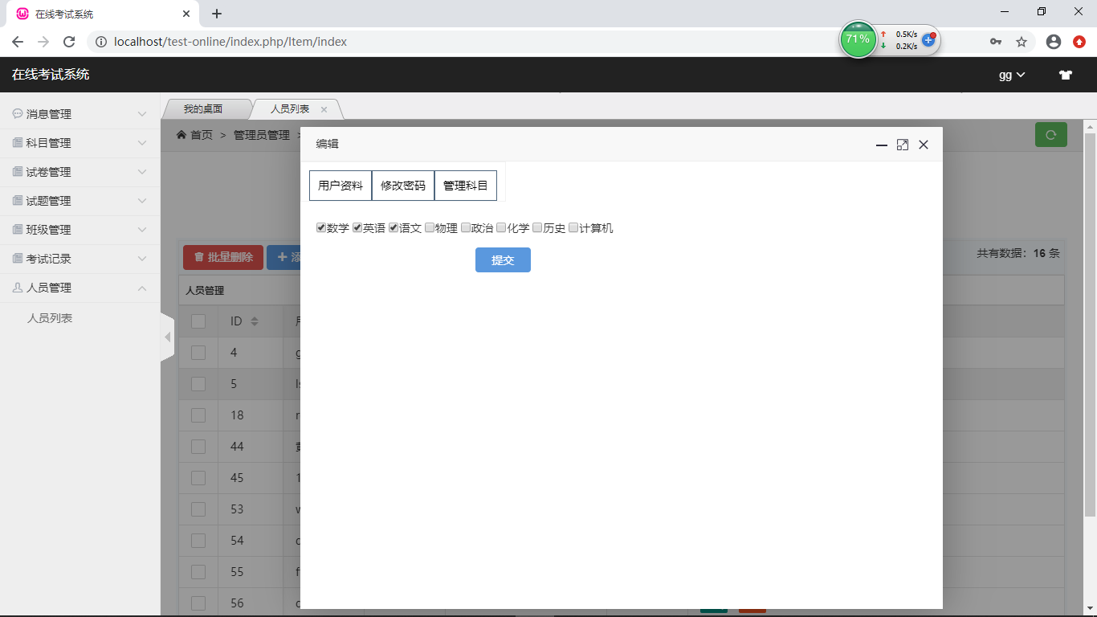

**图65管理科目窗口图**

在界面中，列出了所有科目，并自动勾选该教师正在教授的科目，管理员可以在此为该教师重新勾选科目。

## 消息模块

本考试系统的消息分为班级申请，班级邀请和考试通知3种。班级申请为学生申请加入某班级的发出的信息，班级邀请为教师邀请某学生加入其班级的邀请信息，考试通知是教师为了及时通知学生考试，向班级所有学生发出的考试通知。所有新的消息将显示在消息模块下的待办事宜中，并以红色数字显示未操作消息的数目。

### 申请

学生要加入某个班级，就需要向班级创建者发送申请信息，如图66所示。

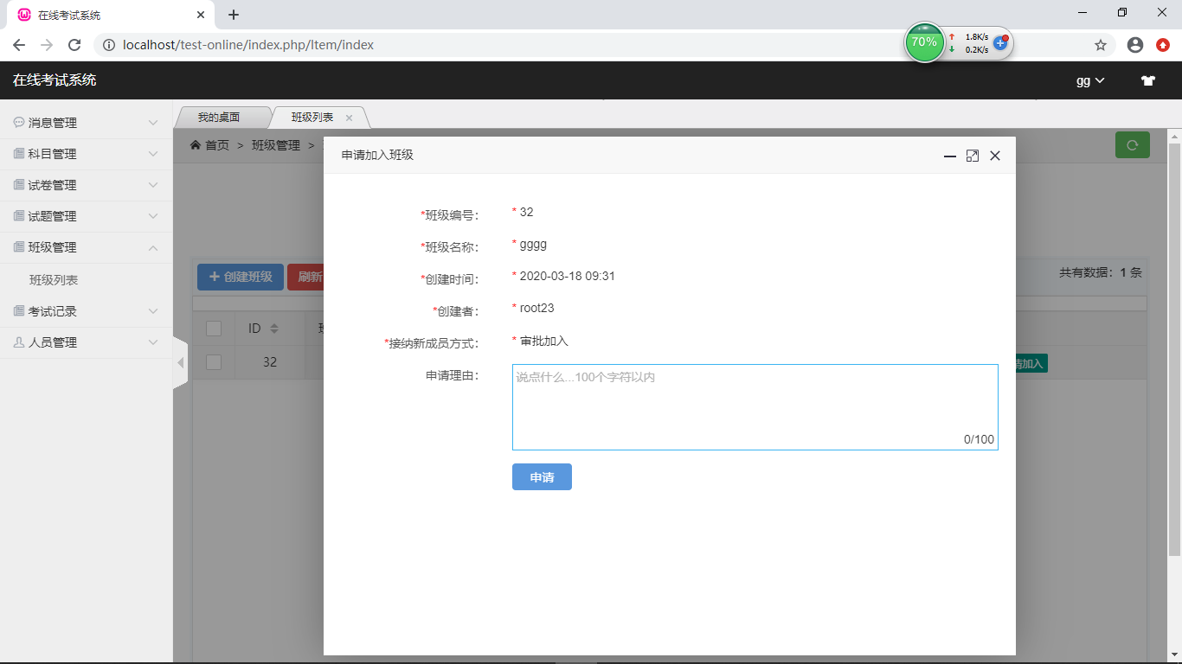

**图66申请页面图**

学生发出申请后，教师将收到申请信息，可以在操作栏上直接选择同意或者拒绝。如图67所示。

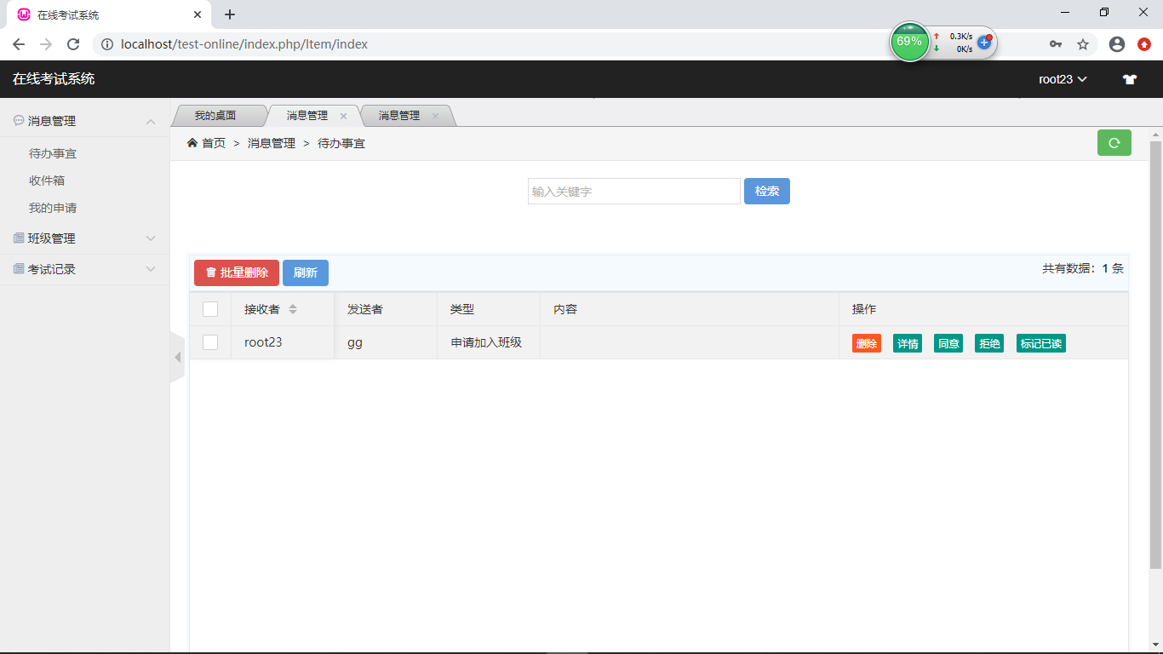

**图67消息列表图**

点击详情，可以查看发送时间，详细内容等。如图68所示。

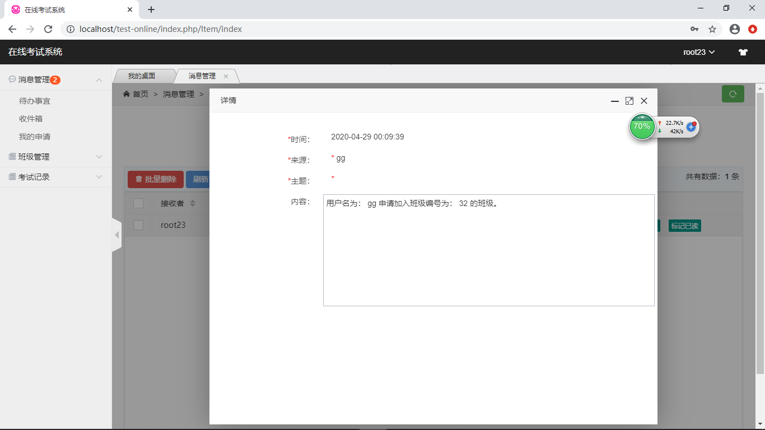

**图68信息详情图**

### 邀请

若教师想要邀请某个学生加入其班级，可以在班级用户模块点击邀请按钮，打开邀请学生信息框，然后先按用户名搜索用户，下方显示将该用户的信息，点击邀请按钮，系统将向该用户发出一条邀请信息。如图69所示。

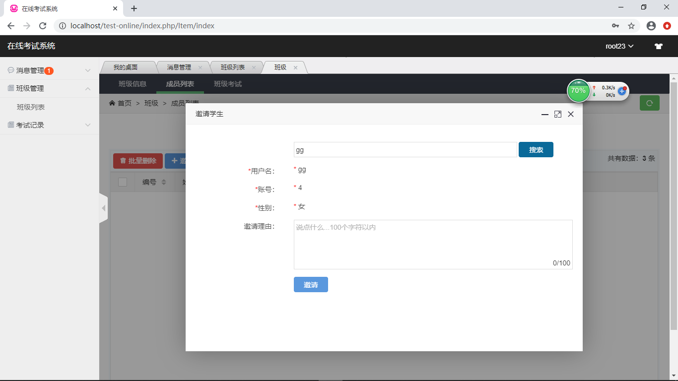

**图69邀请学生图**

被邀请的用户将收到一条邀请信息，在操作栏上可以直接点击同意或者拒绝。如图70所示。

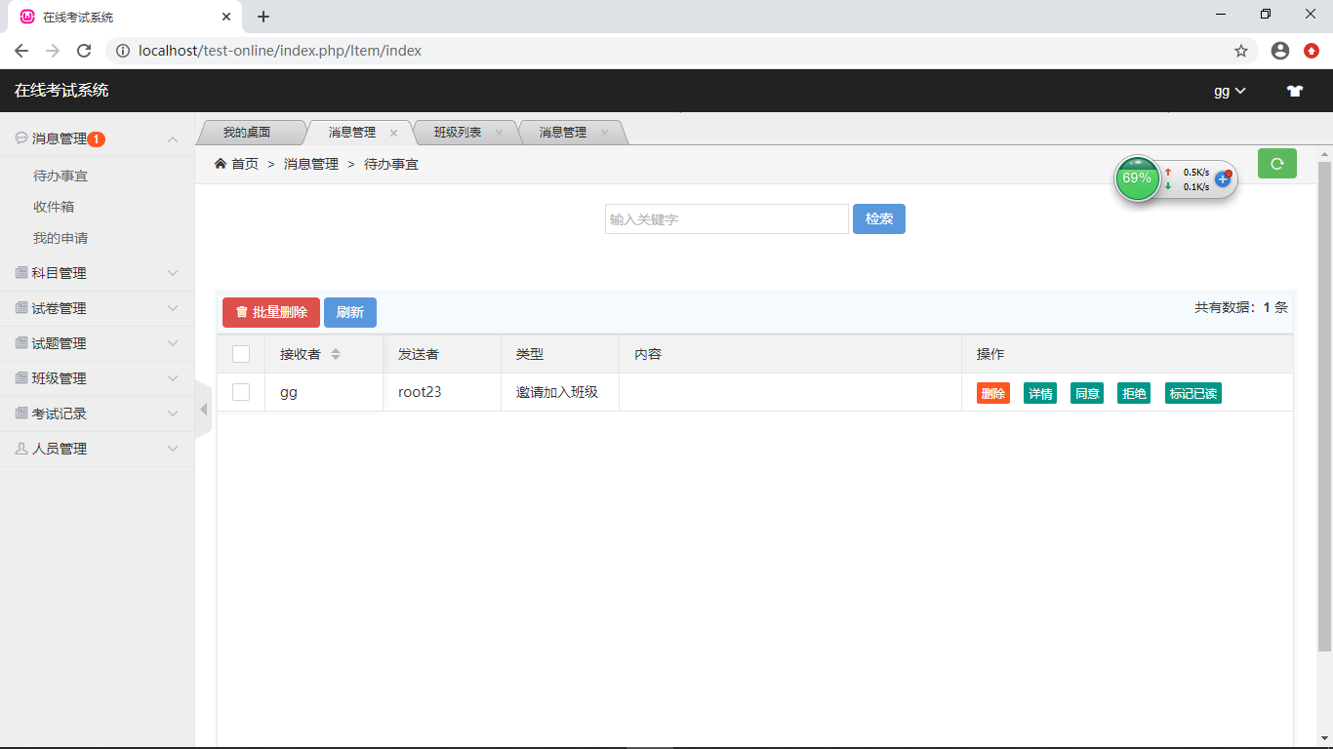

**图70消息列表图**

### 考试通知

教师组织考试，在设置考试时间和允许考试后，系统将自动向班级所有学生发出一条考试通知，每个学生将收到该通知。如图71所示。

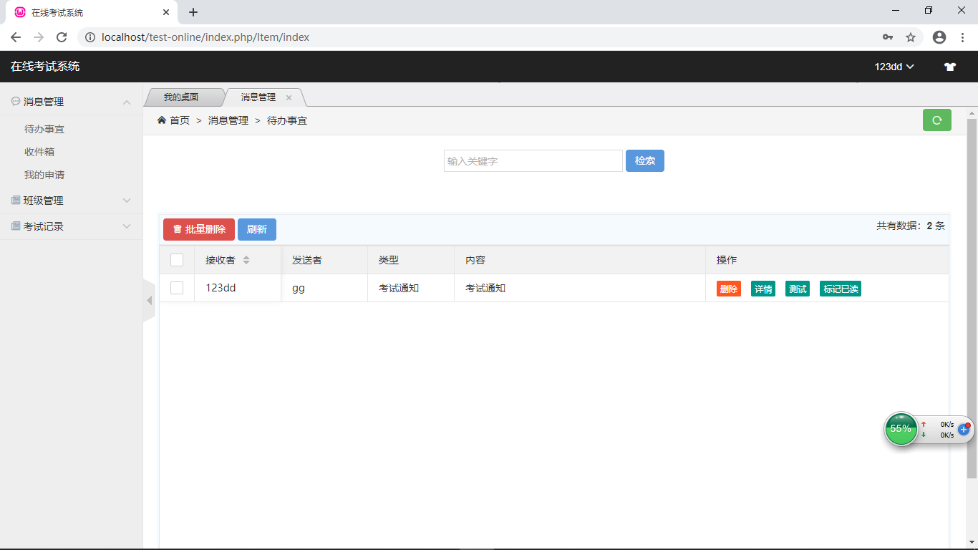

**图71考试通知图**

可以点击测试按钮，若当前时间允许考试，将直接跳转到考试界面。或者查看详情，查看试卷所在班级，试卷编号和考试时间等信息。如图72所示。

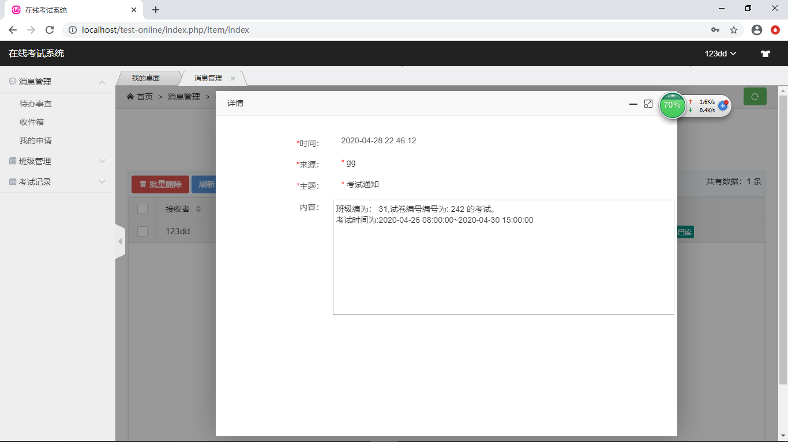

**图72考试详情图**

# 总结与展望

本文首先分析了本系统的背景及需求，说明了在线考试系统在网络时代的发展与机遇。本系统基于B/S结构设计，不管是什么电脑，只要安装浏览器就可以使用，免去安装一些客户端带来的麻烦。而且设计的系统具有准确计时，快捷，组卷灵活等优点，教师只需设计一份试卷，并设置考试时间，就可以等待学生完成考试，而且系统可以对客观题自动批改并计分，这对于减少教师的考试工作量是可观的，还免去打印试卷，节省了纸质资源。

在设计这个系统过程中，碰到过大大小小各种问题，其中莫过于试卷的设计，如何设计界面，以及如何准确无误保存试卷一度困扰着我。经过不断地设计，调试，终于顺利地解决。当然，这次设计的系统还有不足的地方，比如题型还不够多，成绩统计方面不完善。碍于本人技术上和时间上的不足，本系统只能做到这里。但在开发过程中，不管是前端还是后端，都能明显感到技术上的提升。这不仅是一次毕业设计，更是一次宝贵的开发实战经验，相信在以后会更加深入学习计算机知识，提升自己的编程水平。

**参考文献**

1. 余圣泉、姚顾波. Internet与我国教育的整合[J]. 北京师范大学现代教育技术研究所，2013.
2. 戴宏明. PHP技术从入门到精通八段锦[J]. 软件，2016，（05）：49-53.
3. 韩卫媛. PHP中类的应用[J]. 济源职业技术学院报，2010.
4. 马红霞. Java与多线程程序设计[J]. 河北工业科技，2015.
5. 黄缙华. MySQL入门很简单[M]. 北京：清华大学出版社，2014.
6. 王彦洲. 在线考试管理系统[J]. 广播电视信息，2011.
7. 张琳. XML数据库结合AJAX实现Web的异步刷新[J]. 电子设计工程，2012.
8. 李佳凝. Ajax技术在高校学生管理系统的应用[J]. 科技创新导报，2014.
9. 侯波. 基于Web的小学在线考试系统的设计与实现[J]. 福建电脑，2013.

**致 谢**

通过本次毕业设计的立项研究和开发，使本人在编程方面具备了基本的开发能力。此次毕业设计从选题、开题报告、系统设计到毕业论文，都离不开论文指导老师桑海涛副教授的精心指导。老师提出中肯的建议、指出论文的不足之处都给予了我很大的帮助。此外，还要感谢我的父母和家人，感谢他们在我完成学业过程中辛勤付出与鼓励。最后，向所有关心和帮助过的我的老师、同学、家人表达我最真心的感谢！